Patoloji Atlası

Patoloji Atlası: Tıp Fakültesi ve Sağlık Bilimleri Öğrencileri İçin Patoloji Laboratuvar Notları: Görerek Öğrenin

Serdar Balcı

Patoloji Hekim ve Teknikerleri

2023-06-30

Patoloji Atlası: Tıp Fakültesi ve Sağlık Bilimleri Öğrencileri İçin Patoloji Laboratuvar Notları. Görerek Öğrenin. Patoloji Atlası Memorial Patoloji arşivinden derlenen vakalardan ve diğer kurumlardan katkı yapan meslektaşlarımızın kolleksiyonlarından oluşmaktadır. Katkı yapmak ve kendi vakalarınız ekletmek için lütfen [iletişime geçin](https://www.patolojiatlasi.com/katki.html).

İçindekiler

# Patoloji Atlası

For English [click here](https://www.patolojiatlasi.com/EN/).

Sosyal medyadan derlenen görüntülerden oluşan patoloji notları için [tıklayınız](https://www.patolojinotlari.com/).

# Giriş

Patoloji Atlası Memorial Patoloji arşivinden ve diğer kurumlardan katkı yapan meslektaşlarımızın kolleksiyonlarından oluşmaktadır.

[Katkı yapmak ve kendi vakalarınız ekletmek için lütfen iletişime geçin](https://www.patolojiatlasi.com/katki.html).

Son güncelleme zamanı: 2023-06-30 13:17:06.92683

Sosyal medyadan derlenen görüntülerden oluşan [patoloji notları için tıklayınız](https://www.patolojinotlari.com/).

# Yazarlar ve Katkıda Bulunanlar

## Derleyen:

* [Serdar Balcı](https://www.serdarbalci.com)

## Katkıda Bulunanlar:

[**Memorial Patoloji**](https://patoloji.memorial.com.tr/) **Hekimleri**

* [İlknur Turkmen](https://www.memorial.com.tr/en/doctors/ilknur-turkmen-1975)
* [Gülen Bülbül Doğusoy](https://www.memorial.com.tr/doktorlar/gulen-bulbul-dogusoy)
* [Fatma Aktepe](https://www.memorial.com.tr/doktorlar/fatma-aktepe)
* [Türkan Atasever Rezanko](https://www.memorial.com.tr/doktorlar/turkan-atasever-rezanko)
* [Pembe Gül Güneş](https://www.memorial.com.tr/doktorlar/pembe-gul-gunes)
* [Şemsi Yıldız](https://www.memorial.com.tr/doktorlar/semsi-yildiz)
* [Serdar Balcı](https://www.memorial.com.tr/doktorlar/serdar-balci-k)
* [Sezen Koçarslan](https://www.memorial.com.tr/doktorlar/sezen-kocarslan)
* [Yıldırım Karslıoğlu](https://www.memorial.com.tr/doktorlar/yildirim-karslioglu)
* [Mehtat Uz Ünlü](https://www.memorial.com.tr/doktorlar/mehtat-uz-unlu)
* [Murat Oktay](https://www.memorial.com.tr/doktorlar/murat-oktay)
* [Deniz Bayçelebi](https://www.memorial.com.tr/doktorlar/deniz-baycelebi)
* [Emre Karakök](https://www.memorial.com.tr/doktorlar/emre-karakok)
* [Zuhal Kuş Sılav](https://www.memorial.com.tr/doktorlar/zuhal-kus-silav)
* [Fatma Gülgün Sade Koçak](https://www.memorial.com.tr/doktorlar/fatma-gulgun-sade-kocak)
* [Zeynep Pehlivanoğlu](https://www.memorial.com.tr/doktorlar/zeynep-pehlivanoglu)

[**Memorial Patoloji**](https://patoloji.memorial.com.tr/) **Teknikerleri**

* [Emrah Uça]
* [Şevin Elif Şanioğlu](https://www.linkedin.com/in/%C5%9Fevin-elif-%C5%9Fanio%C4%9Flu-99449a1b0/)
* [Baset Sığırcı](https://www.linkedin.com/in/baset-s%C4%B1%C4%9F%C4%B1rc%C4%B1-aa2406141/)
* [Rabia Öztürk](https://www.linkedin.com/in/rabia-%C3%B6zt%C3%BCrk-4989b3151/)
* [Zehra Yaşaroğlu]
* [Baha Erdoğan]
* [Talha Akbaş]

## Diğer Kurumlardan Katkıda Bulunanlar

* [Tarık Atmaca](https://github.com/veterinarypathology3d)
* [Kemal Kösemehmetoğlu](https://hacettepepathology.com/)
* [Arzu Sağlam Ayhan](https://www.hastane.hacettepe.edu.tr/115.html?drid=479)
* [Burcu Saka](https://scholar.google.com.tr/citations?user=9e7r9yQAAAAJ)
* [İpek Çoban Elbeği](https://www.florence.com.tr/prof-dr-ipek-coban-elbegi)

# 1. Patolojide Kullanılan Teknikler

## 1.1 Histokimya

### 1.1.1 Müsin

#### Mucicarmine

**normal kolon mukozasında intrasitoplazmik müsini gösteren mucicarmine (müsikarmen) histokimyası**

[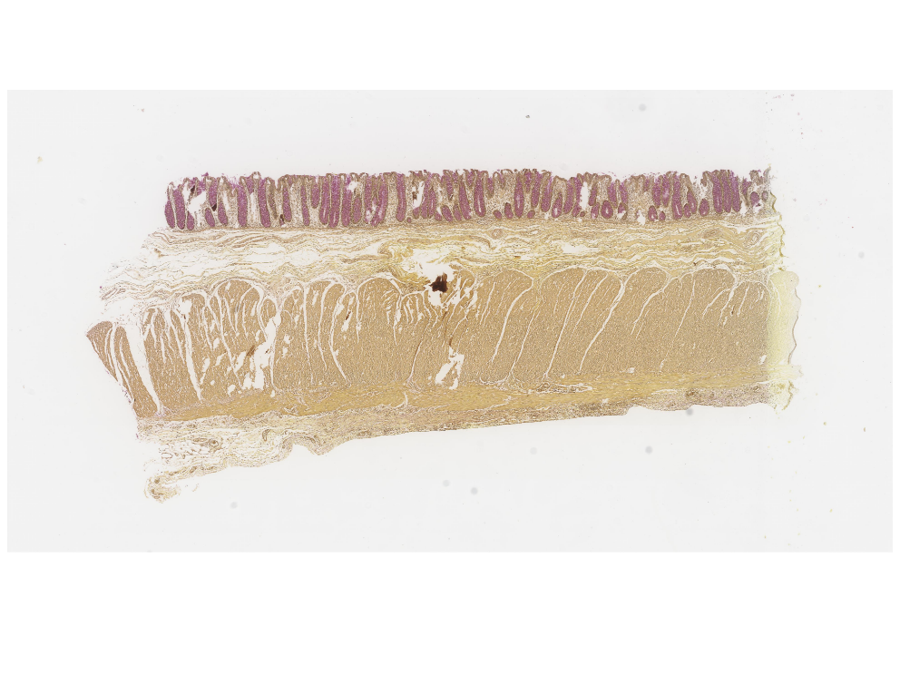](https://images.patolojiatlasi.com/mucin/mucicarmine.html) [Tam Ekran Görmek İçin Resmi Tıklayın](https://images.patolojiatlasi.com/mucin/mucicarmine.html)

## 1.2 Chromogenic in situ hybridization (CISH)

**Chromogenic in situ hybridization (CISH)**

[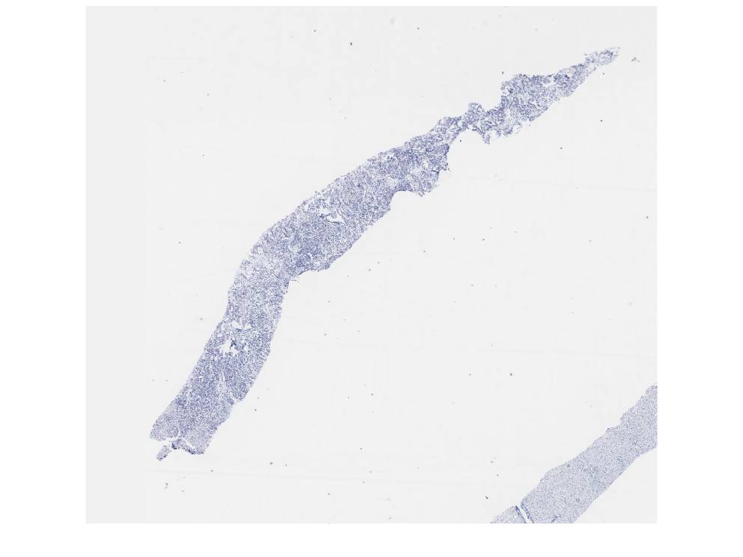](https://images.patolojiatlasi.com/her2-cish/cish.html) [Tam Ekran Görmek İçin Resmi Tıklayın](https://images.patolojiatlasi.com/her2-cish/cish.html)

# 2. Hücre İçi Birikimler

## 2.1 Kolesterol Polibi

**Kolesterol Polibi**

[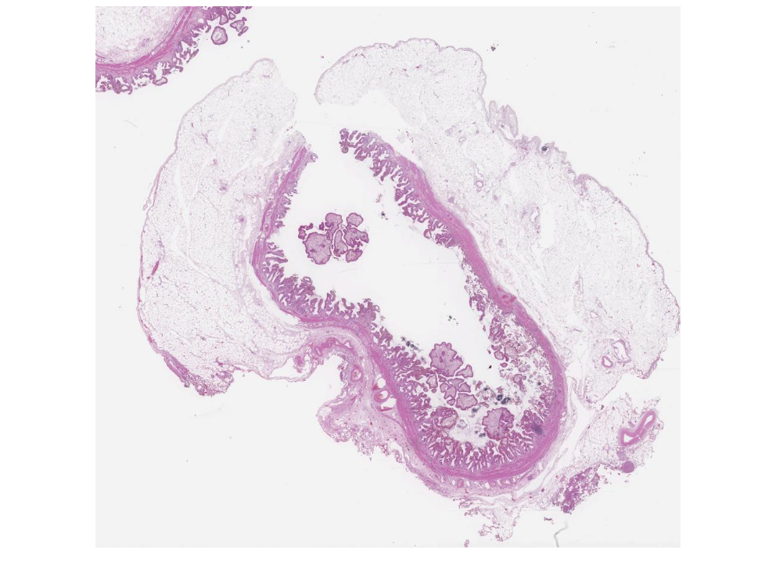](https://images.patolojiatlasi.com/cholesterolpolyp/HE.html) [Tam Ekran Görmek İçin Resmi Tıklayın](https://images.patolojiatlasi.com/cholesterolpolyp/HE.html)

## 2.2 Glikojen Depo Hastalığı

**Karaciğer İğnde Biyopsisinde glikojen depo hastalığı**

**Hematoksilen Eozin**

[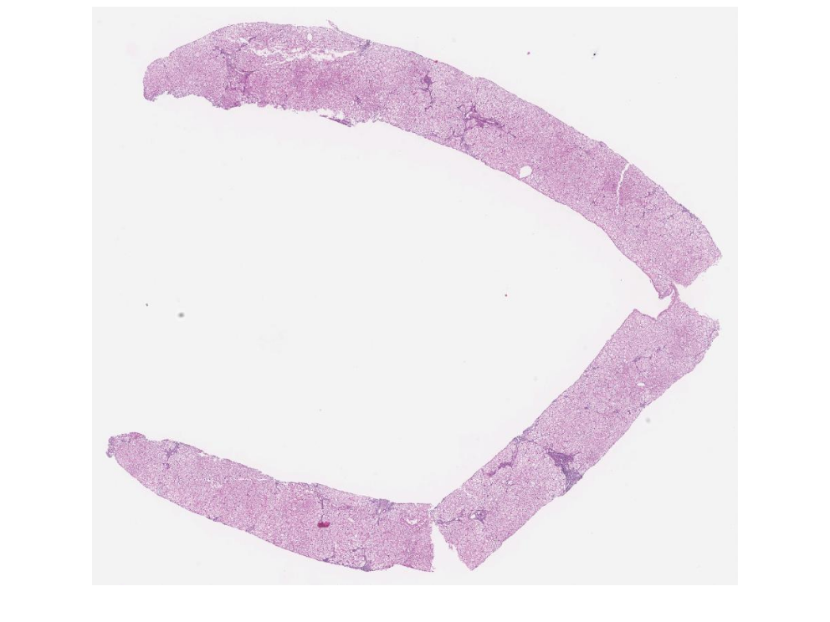](https://images.patolojiatlasi.com/glycogenstorage/HE.html) [Tam Ekran Görmek İçin Resmi Tıklayın](https://images.patolojiatlasi.com/glycogenstorage/HE.html)

**PAS**

[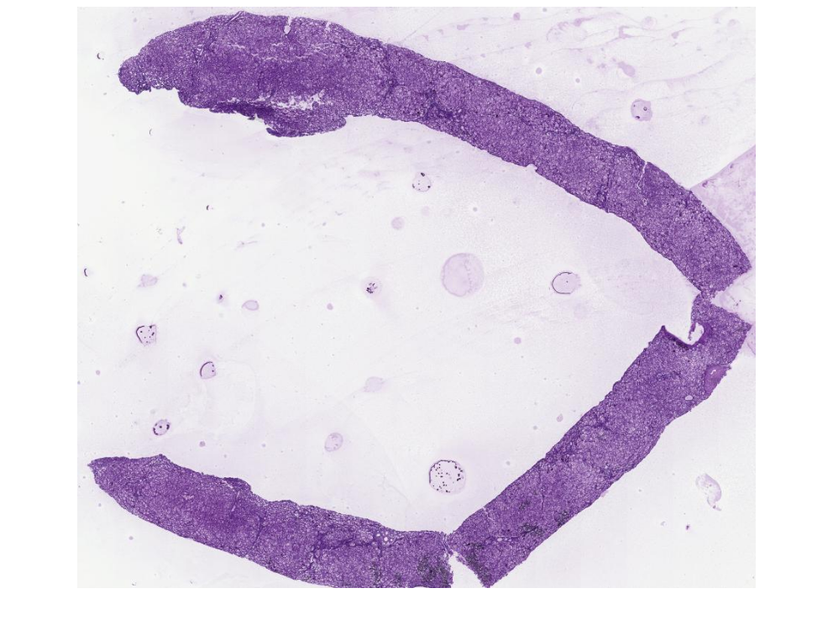](https://images.patolojiatlasi.com/glycogenstorage/PAS.html) [Tam Ekran Görmek İçin Resmi Tıklayın](https://images.patolojiatlasi.com/glycogenstorage/PAS.html)

**PASD**

[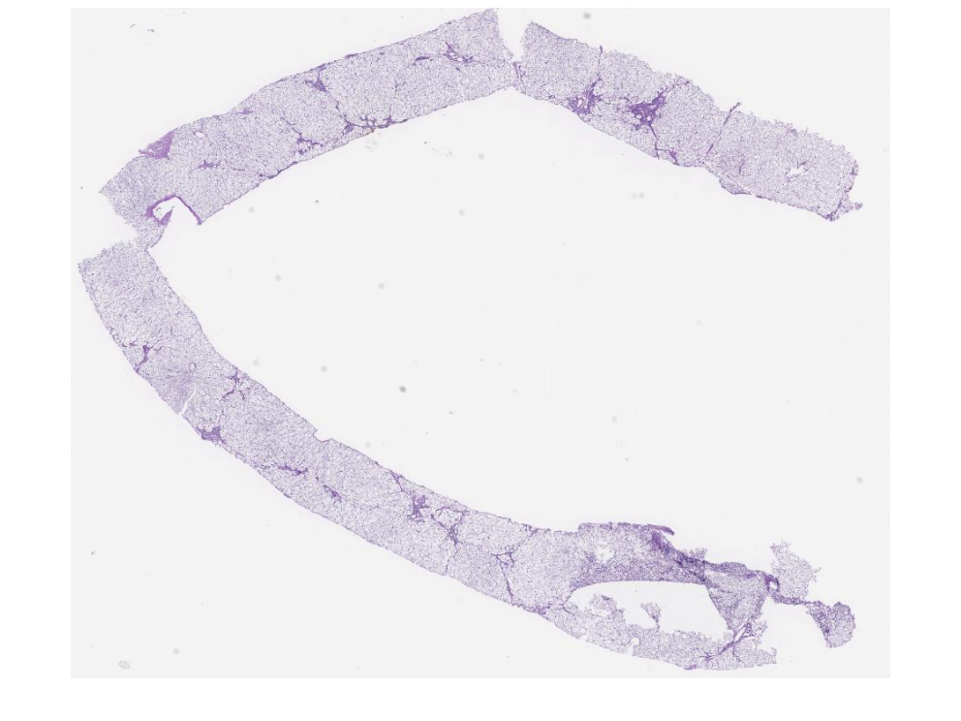](https://images.patolojiatlasi.com/glycogenstorage/PASD.html) [Tam Ekran Görmek İçin Resmi Tıklayın](https://images.patolojiatlasi.com/glycogenstorage/PASD.html)

## 2.3 Antrakoz, Antrakotik Pigment

Torakal bölge lenf nodunda antrakotik pigment

[](https://images.patolojiatlasi.com/template/HE.html) [Click for Full Screen WSI](https://images.patolojiatlasi.com/anthracosis/HE.html)

[](https://images.patolojiatlasi.com/template/HE.html) [Click for Full Screen WSI](https://images.patolojiatlasi.com/anthracosis/HE2.html)

## 2.4 Melanosis Coli

**Melanozis Koli**

[](https://images.patolojiatlasi.com/template/HE.html) [Tam Ekran Görmek İçin Resmi Tıklayın](https://images.patolojiatlasi.com/melanosiscoli/HE.html)

**Melanozis Koli PAS**

[](https://images.patolojiatlasi.com/template/HE.html) [Tam Ekran Görmek İçin Resmi Tıklayın](https://images.patolojiatlasi.com/melanosiscoli/PAS.html)

# 3. Hücre Dışı Birikimler

## 3.1 Okronozis

**Okronozis**

[](https://images.patolojiatlasi.com/template/HE.html) [Tam Ekran Görmek İçin Resmi Tıklayın](https://images.patolojiatlasi.com/ochronosis/HE.html)

# 4. Hücre Hasarı

## 4.1 Reaktif Atipi, ülsere kolon polibi

**Reaktif Atipi, ülsere kolon polibi**

[](https://images.patolojiatlasi.com/template/HE.html) [Tam Ekran Görmek İçin Resmi Tıklayın](https://images.patolojiatlasi.com/reactive-atypia/HE.html)

# 5. Hemodinamik Bozukluklar

## 5.1 İskemi ve Nekroz

### 5.1.1 Yağ nekrozu ve Sabunlaşma

**Yağ dokuda yağ nekrozu ve sabunlaşma**

[](https://images.patolojiatlasi.com/template/HE.html) [Tam Ekran Görmek İçin Resmi Tıklayın](https://images.patolojiatlasi.com/fat-necrosis/HE.html)

# 6. Amiloidoz (Amiloid Birikimi)

## 6.1 Kristal Viyole

**Damar duvarlarında amiloid birikimi**

[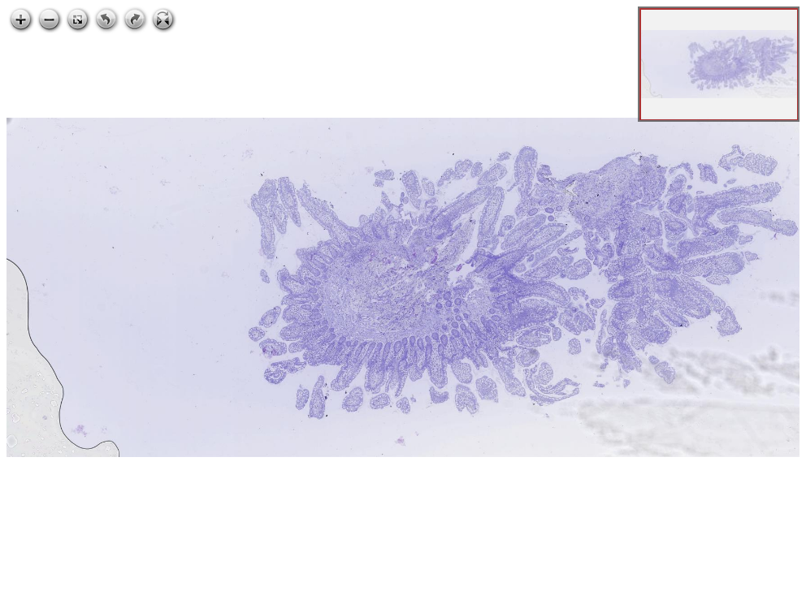](https://images.patolojiatlasi.com/amyloid/crystalviolet.html) [Tam Ekran Görmek İçin Resmi Tıklayın](https://images.patolojiatlasi.com/amyloid/crystalviolet.html)

## 6.2 Kongo Kırmızısı

## 6.3 Kongo Kırmızısı Çift Kırıcılık

<https://www.youtube.com/watch?v=U9glkfQLTm4>

# 7. Tamir Mekanizmaları

Bu sayfadaki görüntülere artırılmış gerçeklik (augmented reality) ile de ulaşabilirsiniz[1].

Karekodu cep telefonunuza okutun:

|  |
| --- |
|  |

Link ile açılan sayfaya ve kamera erişimine izin verin. Sonra kamerayı bu sayfadaki patoloji resimlerine tutun. Tanılar cep telefonunuzda görünecektir.

<https://www.youtube.com/watch?v=76bOJIiT29Y>

## 7.1 Fibrozis

Kolesistit spesmeninde gelişmekte olan genç fibrozis

[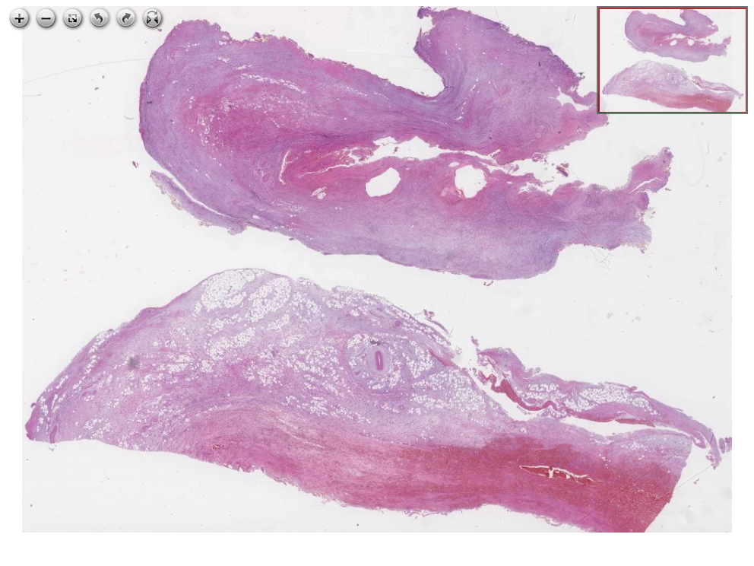](https://images.patolojiatlasi.com/fibrosis/HE.html) [Tam Ekran Görmek İçin Resmi Tıklayın](https://images.patolojiatlasi.com/fibrosis/HE.html)

## 7.2 Keloid - Skar

Keloid Skar oluşumu

[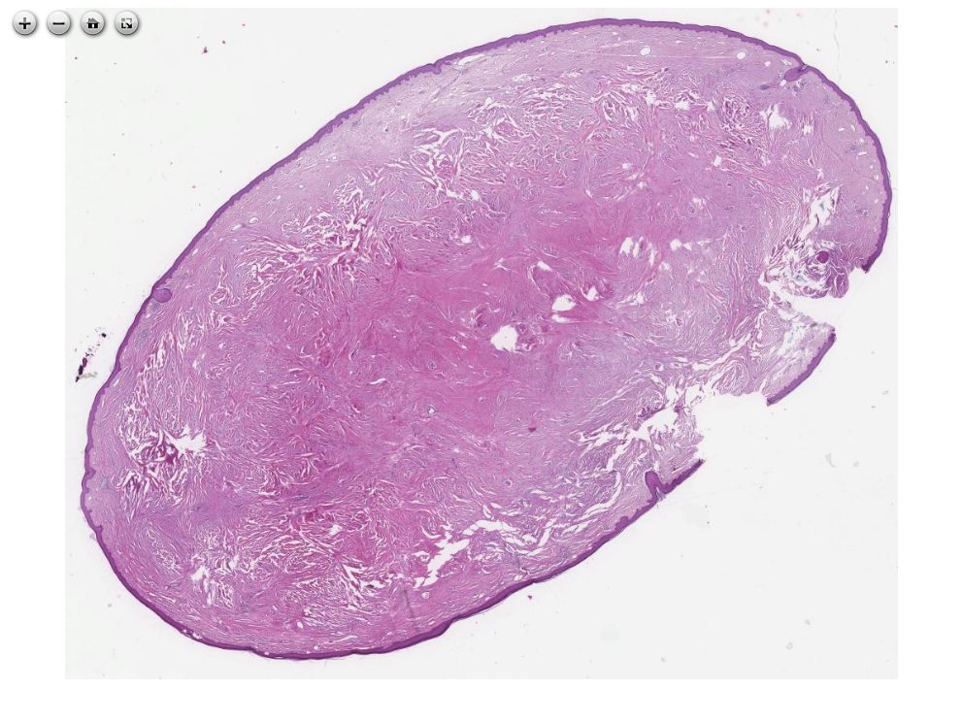](https://images.patolojiatlasi.com/keloid-scar/HE.html) [Tam Ekran Görmek İçin Resmi Tıklayın](https://images.patolojiatlasi.com/keloid-scar/HE.html)

# 8. Erozyon

## 8.1 Mide mukozasında erozyon

**Mide mukozasında erozyon**

[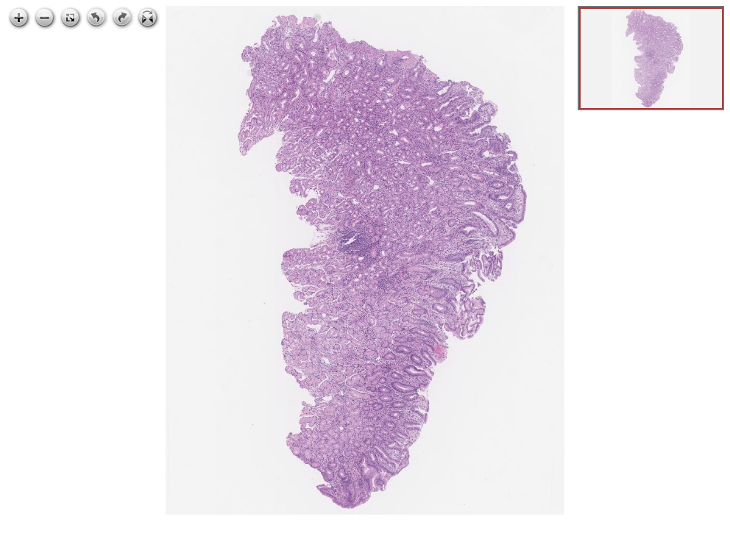](https://images.patolojiatlasi.com/erosion/HE.html) [Tam Ekran Görmek İçin Resmi Tıklayın](https://images.patolojiatlasi.com/erosion/HE.html)

# 9. Akut İnflamasyon

## 9.1 Akut Appendisit

**Akut appendisit**

[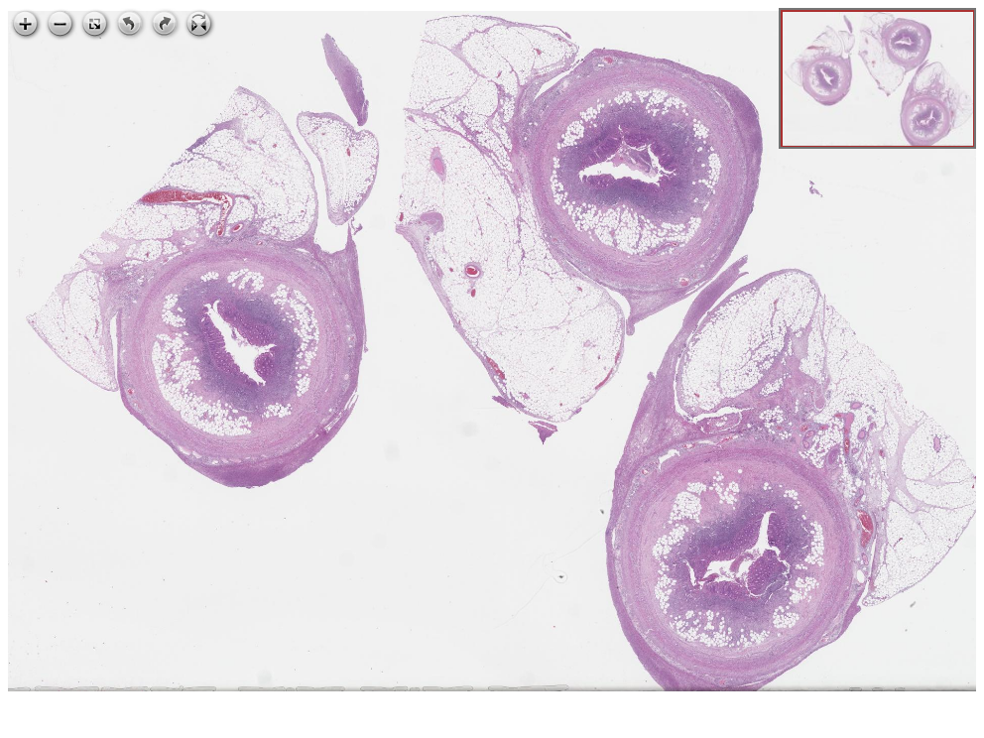](https://images.patolojiatlasi.com/acute-appendicitis/HE.html) [Tam Ekran Görmek İçin Resmi Tıklayın](https://images.patolojiatlasi.com/acute-appendicitis/HE.html)

# 10. Kronik İnflamasyon

## 10.1 Hidronefroz ve Kronik Pyelonefrit

**Hidronefroz ve Kronik Pyelonefrit**

[](https://images.patolojiatlasi.com/template/HE.html) [Tam Ekran Görmek İçin Resmi Tıklayın](https://images.patolojiatlasi.com/chronicpyelonephritis/HE1.html)

## 10.2 Kronik Pyelonefrit

**Kronik Pyelonefrit**

[](https://images.patolojiatlasi.com/template/HE.html) [Tam Ekran Görmek İçin Resmi Tıklayın](https://images.patolojiatlasi.com/chronic-pyelonephritis/HE.html)

# 11. Granülamatöz İnflamasyon

## 11.1 Nekrotizan Granülamatöz İnflamasyon

**Karaciğer dokusunda nekrotizan granülamatöz inflamasyon**

[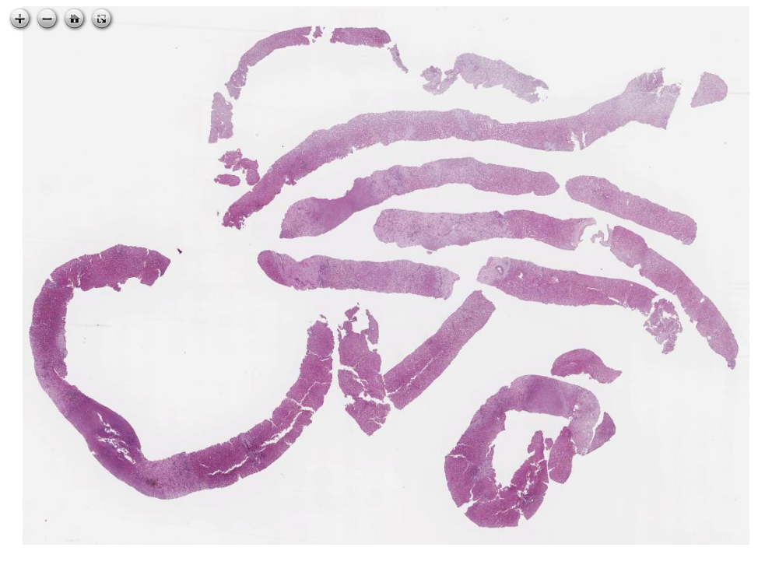](https://images.patolojiatlasi.com/necrotisinggranuloma/HE.html) [Tam Ekran Görmek İçin Resmi Tıklayın](https://images.patolojiatlasi.com/necrotisinggranuloma/HE.html)

# 12. Viruslar

## 12.1 Herpes Simplex Virus (HSV)

[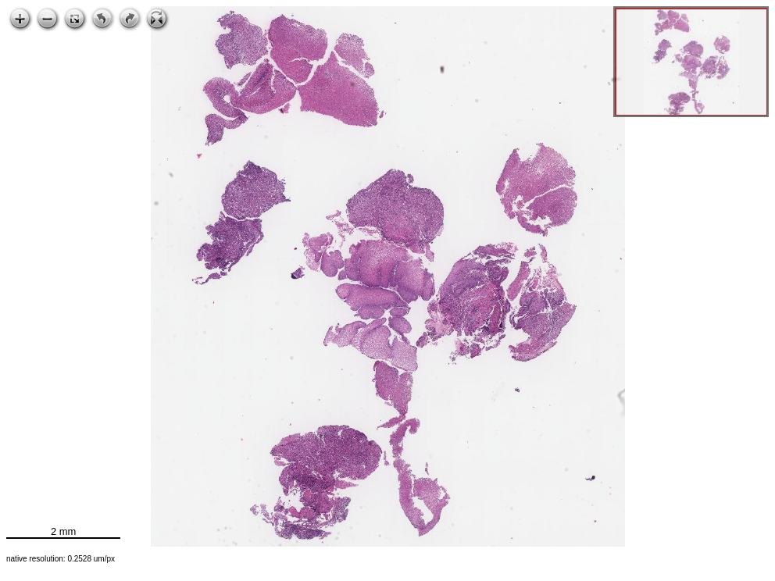](https://images.patolojiatlasi.com/HSV/herpesesophagitis/viewer_z0.html) [Tam Ekran Görmek İçin Resmi Tıklayın](https://images.patolojiatlasi.com/HSV/herpesesophagitis/viewer_z0.html)

## 12.2 Molluscum contagiosum

**Molluscum contagiosum**

[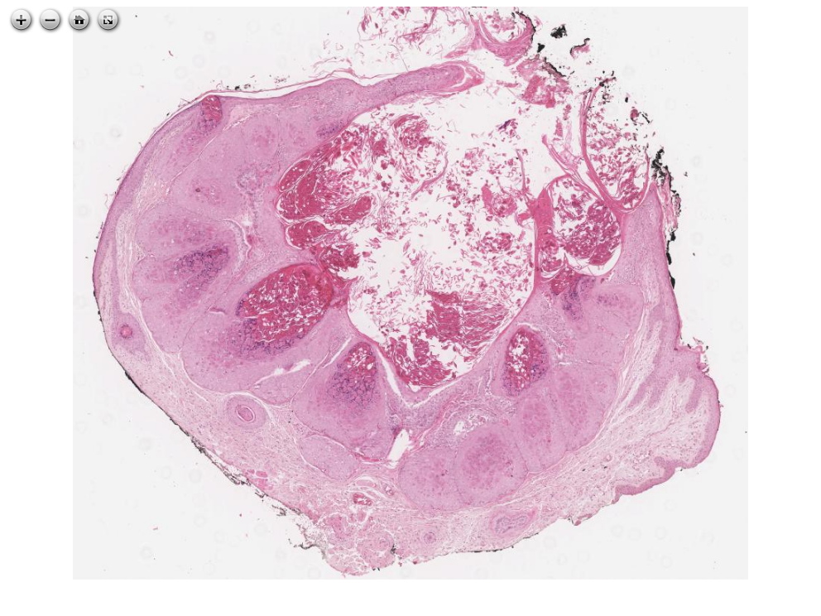](https://images.patolojiatlasi.com/molluscum-contagiosum/HE.html) [Tam Ekran Görmek İçin Resmi Tıklayın](https://images.patolojiatlasi.com/molluscum-contagiosum/HE.html)

# 13. Bakteriler

## 13.1 Helicobacter pylori

**Mide’de Helicobacter pylori (H. pylori) HE**

[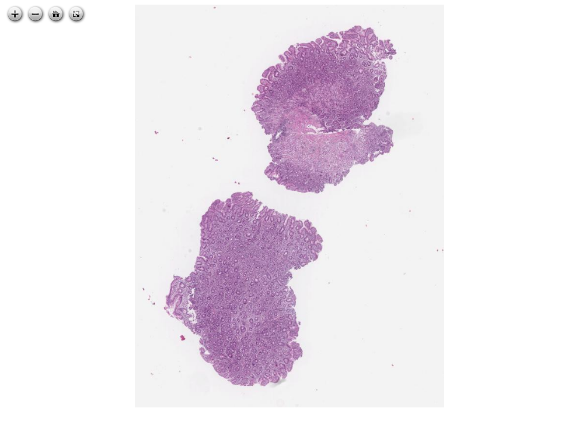](https://images.patolojiatlasi.com/helicobacterpylori/HE.html) [Tam Ekran Görmek İçin Resmi Tıklayın](https://images.patolojiatlasi.com/helicobacterpylori/HE.html)

**Mide’de Helicobacter pylori (H. pylori) Warthin Starry Histokimyası**

[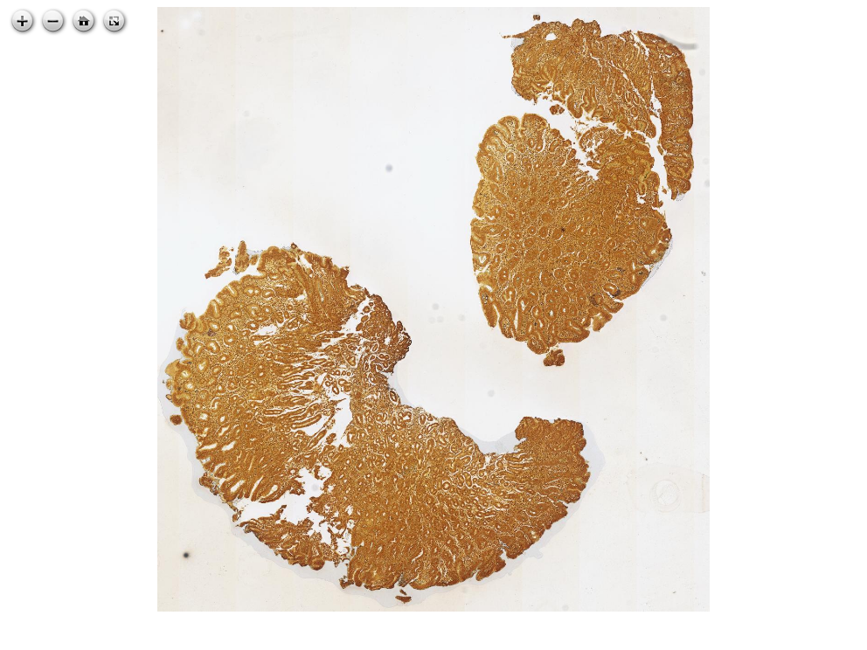](https://images.patolojiatlasi.com/helicobacterpylori/warthinstarry.html) [Tam Ekran Görmek İçin Resmi Tıklayın](https://images.patolojiatlasi.com/helicobacterpylori/warthinstarry.html)

**Mide’de Helicobacter pylori (H. pylori) Giemsa Histokimyası**

[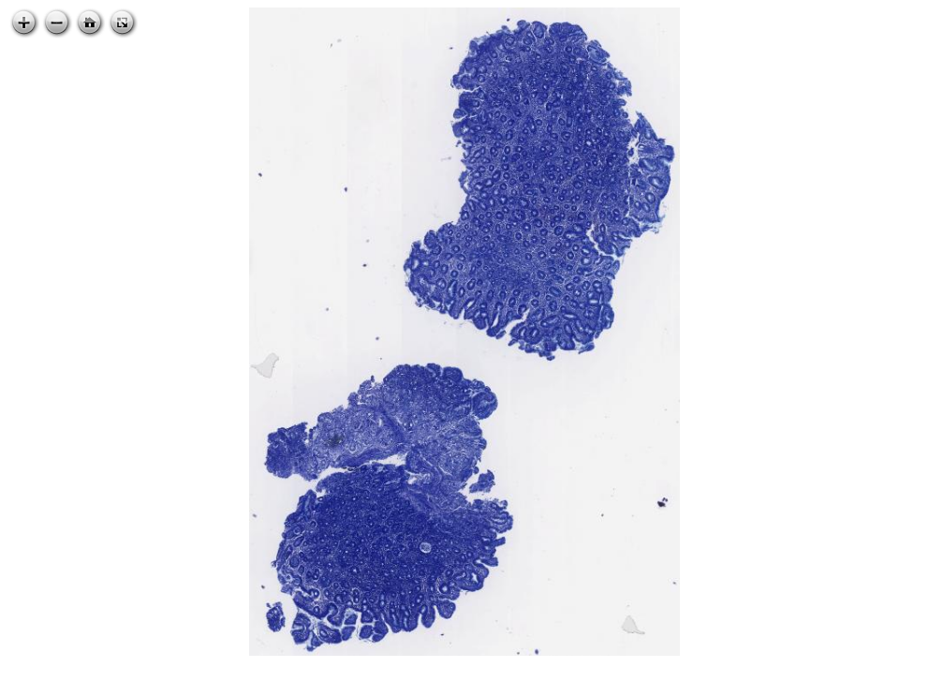](https://images.patolojiatlasi.com/helicobacterpylori/giemsa.html) [Tam Ekran Görmek İçin Resmi Tıklayın](https://images.patolojiatlasi.com/helicobacterpylori/giemsa.html)

**Mide’de Helicobacter pylori (H. pylori) İmmünohistokimyası**

[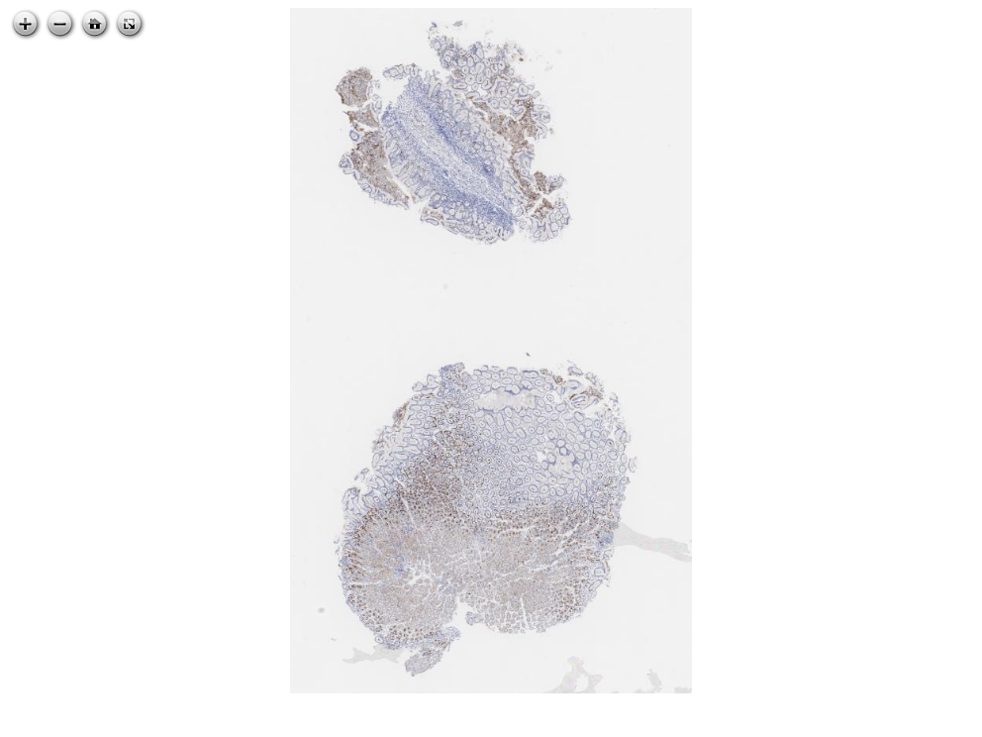](https://images.patolojiatlasi.com/helicobacterpylori/IHC.html) [Tam Ekran Görmek İçin Resmi Tıklayın](https://images.patolojiatlasi.com/helicobacterpylori/IHC.html)

# 14. Mantarlar

## 14.1 Candida *albicans* in cervicovaginal smear

print("repeating content")

[1] "repeating content"

[](https://images.patolojiatlasi.com/template/HE.html) [Tam Ekran Görmek İçin Resmi Tıklayın](https://images.patolojiatlasi.com/candidaalbicans/cervicovaginalsmear/viewer_z0.html)

## 14.2 Beyin mukormikozis

**Beyin mukormikozis HE**

[](https://images.patolojiatlasi.com/template/HE.html) [Tam Ekran Görmek İçin Resmi Tıklayın](https://images.patolojiatlasi.com/brain-mucormycosis/HE.html)

**Beyin mukormikozis GMS**

[](https://images.patolojiatlasi.com/template/HE.html) [Tam Ekran Görmek İçin Resmi Tıklayın](https://images.patolojiatlasi.com/brain-mucormycosis/HE.html)

# 15. Parazitler

## 15.1 Enterobius vermicularis

**Enterobius vermicularis**

[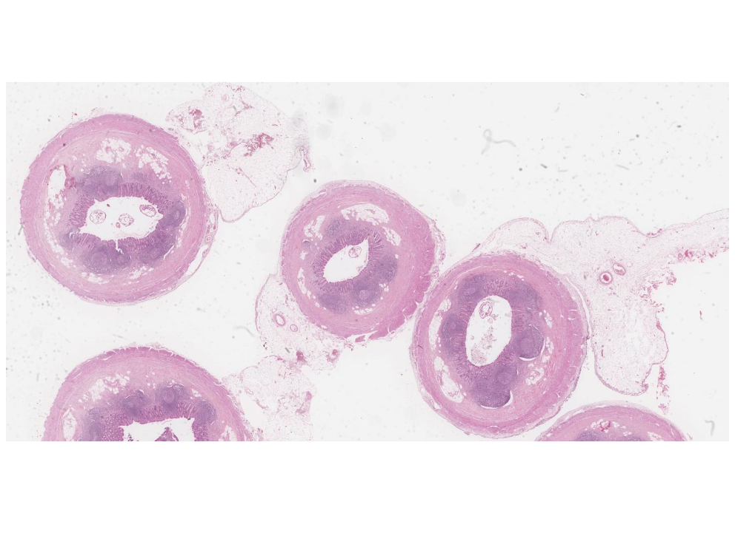](https://images.patolojiatlasi.com/enterobius-vermicularis/HE.html) [Tam Ekran Görmek İçin Resmi Tıklayın](https://images.patolojiatlasi.com/enterobius-vermicularis/HE.html)

# 16. Benign Tümörler

## 16.1 Adenomlar

### 16.1.1 Tübüler Adenom

#### Sesil Polip, Flat (Düz) Tübüler Adenom

[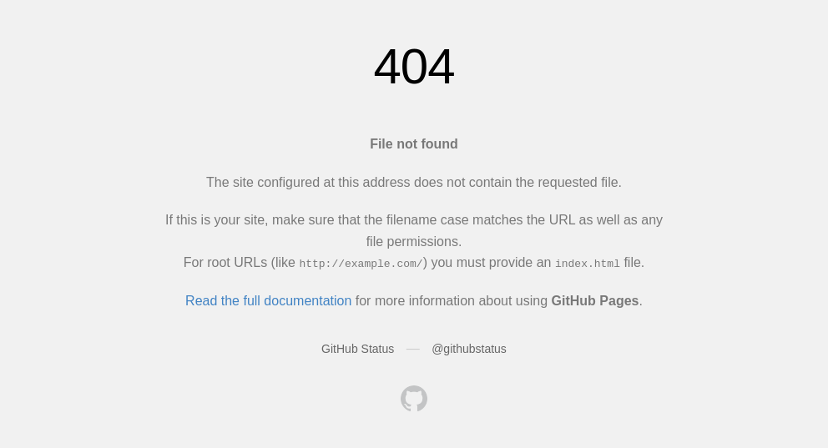](https://images.patolojiatlasi.com/tubularadenoma-flat/HE.html) [Tam Ekran Görmek İçin Resmi Tıklayın](https://images.patolojiatlasi.com/tubularadenoma-flat/HE.html)

[](https://images.patolojiatlasi.com/tubularadenoma-flat/HE2.html) [Tam Ekran Görmek İçin Resmi Tıklayın](https://images.patolojiatlasi.com/tubularadenoma-flat/HE2.html)

#### Saplı Polip

# 17. Hamartom

## 17.1 Hamartomatöz Polip

[](https://images.patolojiatlasi.com/template/HE.html) [Tam Ekran Görmek İçin Resmi Tıklayın](https://images.patolojiatlasi.com/hamartomatouspolyp/HE.html)

## 17.2 Schwann Cell Hamartoma in a Colon Polyp

[](https://images.patolojiatlasi.com/template/HE.html) [Tam Ekran Görmek İçin Resmi Tıklayın](https://images.patolojiatlasi.com/schwanncellhamartoma/HE.html)

# 18. Heterotopi Ektopi

## 18.1 Intrapancreatic Spleen, Heterotopia

[](https://images.patolojiatlasi.com/template/HE.html) [Tam Ekran Görmek İçin Resmi Tıklayın](https://images.patolojiatlasi.com/intrapancreaticspleen/HE.html)

## 18.2 Paratubal adneksiyal bölgede ektopik adrenal dokusu

**Paratubal adneksiyal bölgede ektopik adrenal dokusu**

[](https://images.patolojiatlasi.com/template/HE.html) [Tam Ekran Görmek İçin Resmi Tıklayın](https://images.patolojiatlasi.com/ectopic-adrenal/HE.html)

# 19. Metaplazi

## 19.1 Pankreatik Asiner Metaplazi, Mide

**Pankreatik Asiner Metaplazi, Mide**

[](https://images.patolojiatlasi.com/template/HE.html) [Tam Ekran Görmek İçin Resmi Tıklayın](https://images.patolojiatlasi.com/metaplasia/HE.html)

# 20. Karsinogenez

## 20.1 metaplazi, displazi, karsinom

**metaplazi, displazi, karsinom**

[](https://images.patolojiatlasi.com/template/HE.html) [Tam Ekran Görmek İçin Resmi Tıklayın](https://images.patolojiatlasi.com/carcinogenesis/HE.html)

# 21. Malign Tümör Özellikleri

## 21.1 Pleomorfizm

**Pleomorfizm**

[](https://images.patolojiatlasi.com/template/HE.html) [Tam Ekran Görmek İçin Resmi Tıklayın](https://images.patolojiatlasi.com/pleomorphism/HE.html)

# 22. Metastaz

## 22.1 Karaciğerde Sarkom Metastazı

[](https://images.patolojiatlasi.com/template/HE.html) [Tam Ekran Görmek İçin Resmi Tıklayın](https://images.patolojiatlasi.com/metastaticsarcoma/HE.html)

## 22.2 Sinsi bir lenf nodu metastazı

**Sinsi bir lenf nodu metastazı HE**

[](https://images.patolojiatlasi.com/template/HE.html) [Tam Ekran Görmek İçin Resmi Tıklayın](https://images.patolojiatlasi.com/insidious-lymph-node-metastasis/HE.html)

**Sinsi bir lenf nodu metastazı OSKAR panCK**

[](https://images.patolojiatlasi.com/template/HE.html) [Tam Ekran Görmek İçin Resmi Tıklayın](https://images.patolojiatlasi.com/insidious-lymph-node-metastasis/OSKARCK.html)

# 23. Başka Organlara Tümör Yayılımı

## 23.1 Servikse kolon tümörü yayılımı

**Servikse kolon tümörü yayılımı**

[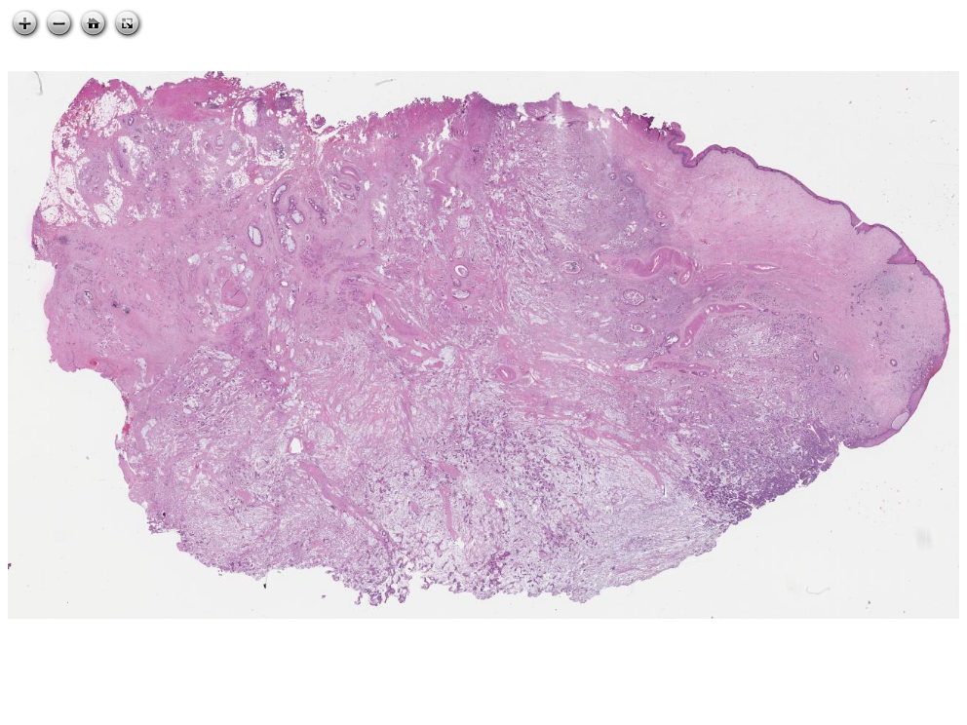](https://images.patolojiatlasi.com/tumor-spread/HE-cervix.html) [Tam Ekran Görmek İçin Resmi Tıklayın](https://images.patolojiatlasi.com/tumor-spread/HE-cervix.html)

## 23.2 Endometriuma kolon tümörü yayılımı

**Endometriuma kolon tümörü yayılımı**

[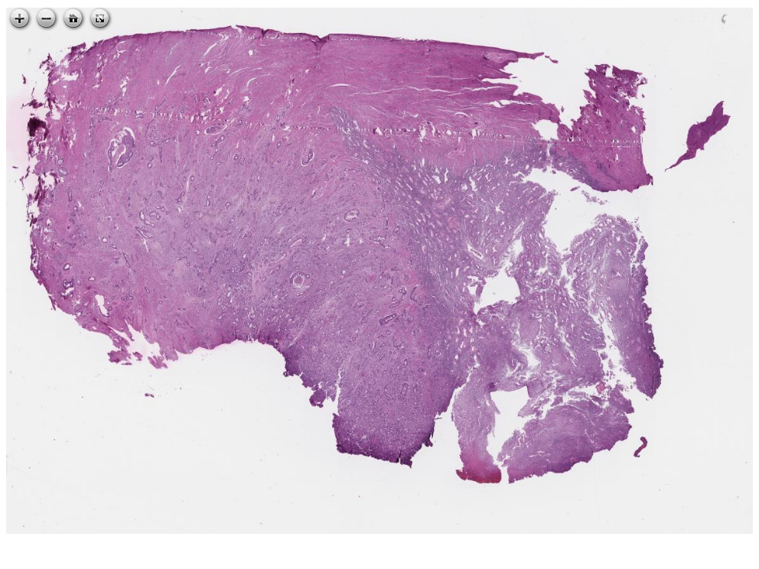](https://images.patolojiatlasi.com/tumor-spread/HE-endometrium.html) [Tam Ekran Görmek İçin Resmi Tıklayın](https://images.patolojiatlasi.com/tumor-spread/HE-endometrium.html)

## 23.3 Overe kolon tümörü yayılımı

**Overe kolon tümörü yayılımı**

[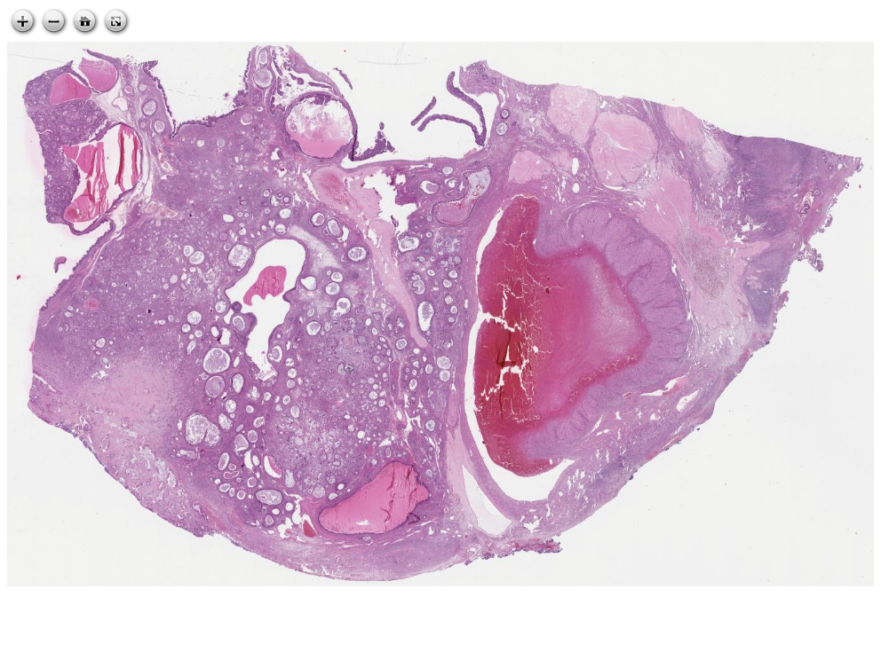](https://images.patolojiatlasi.com/tumor-spread/HE-over.html) [Tam Ekran Görmek İçin Resmi Tıklayın](https://images.patolojiatlasi.com/tumor-spread/HE-over.html)

## 23.4 İnce barsağa kolon tümörü yayılımı

**İnce barsağa kolon tümörü yayılımı**

[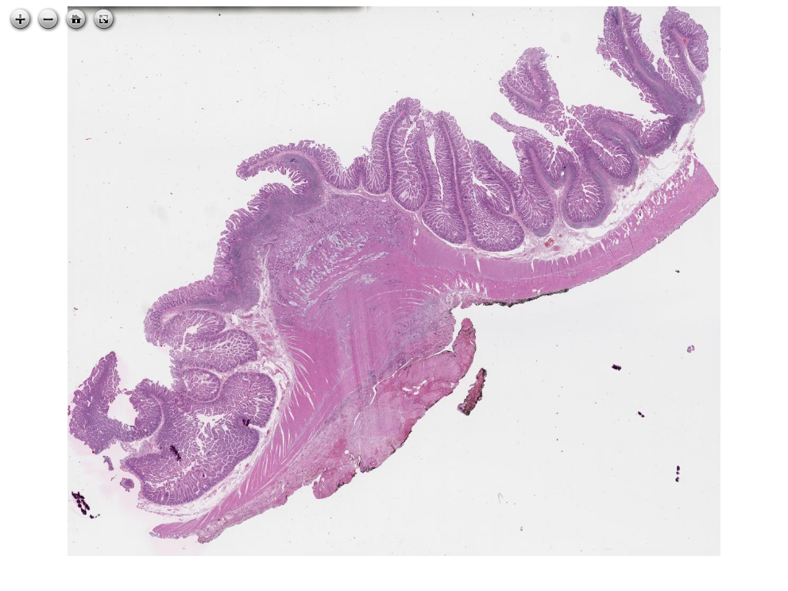](https://images.patolojiatlasi.com/tumor-spread/HE-small-intestine.html) [Tam Ekran Görmek İçin Resmi Tıklayın](https://images.patolojiatlasi.com/tumor-spread/HE-small-intestine.html)

# 24. Venöz invazyon

**Venöz invazyon**

[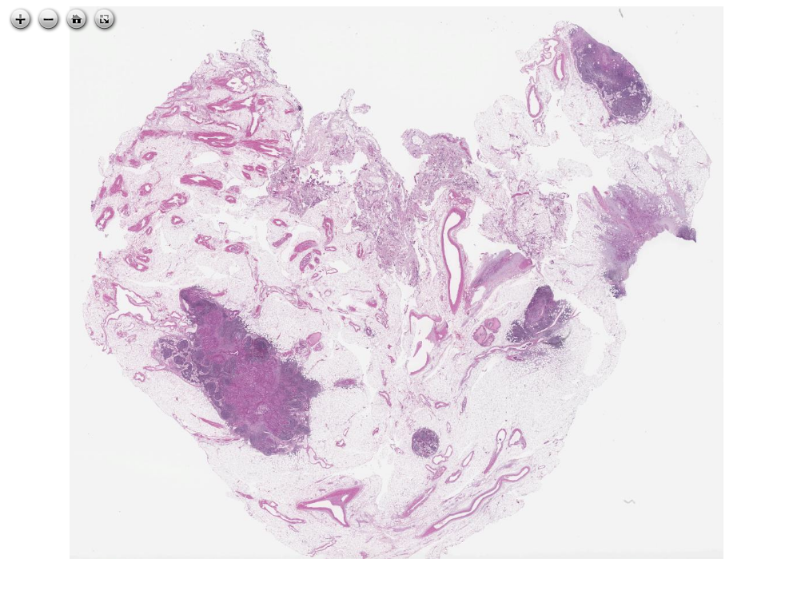](https://images.patolojiatlasi.com/venous-invasion/HE.html) [Tam Ekran Görmek İçin Resmi Tıklayın](https://images.patolojiatlasi.com/venous-invasion/HE.html)

# 25. Adenokarsinomda Ekstramural Venöz İnvazyon

**Adenokarsinomda Ekstramural Venöz İnvazyon**

[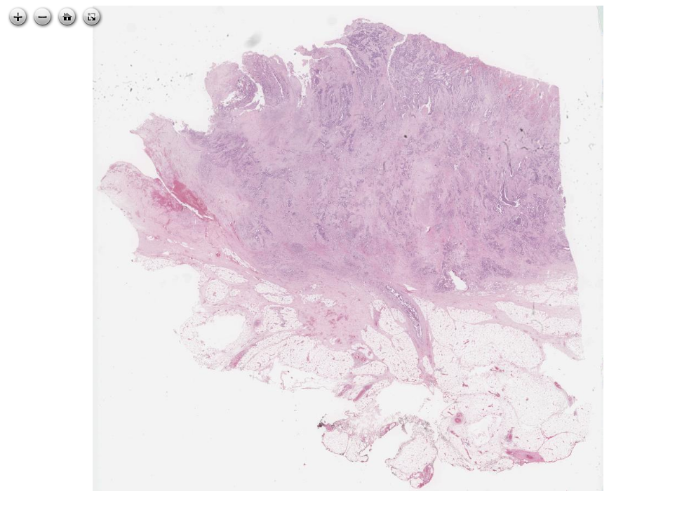](https://images.patolojiatlasi.com/extramuralvenousinvasion/HE.html) [Tam Ekran Görmek İçin Resmi Tıklayın](https://images.patolojiatlasi.com/extramuralvenousinvasion/HE.html)

**ekstramural venöz invazyon**

[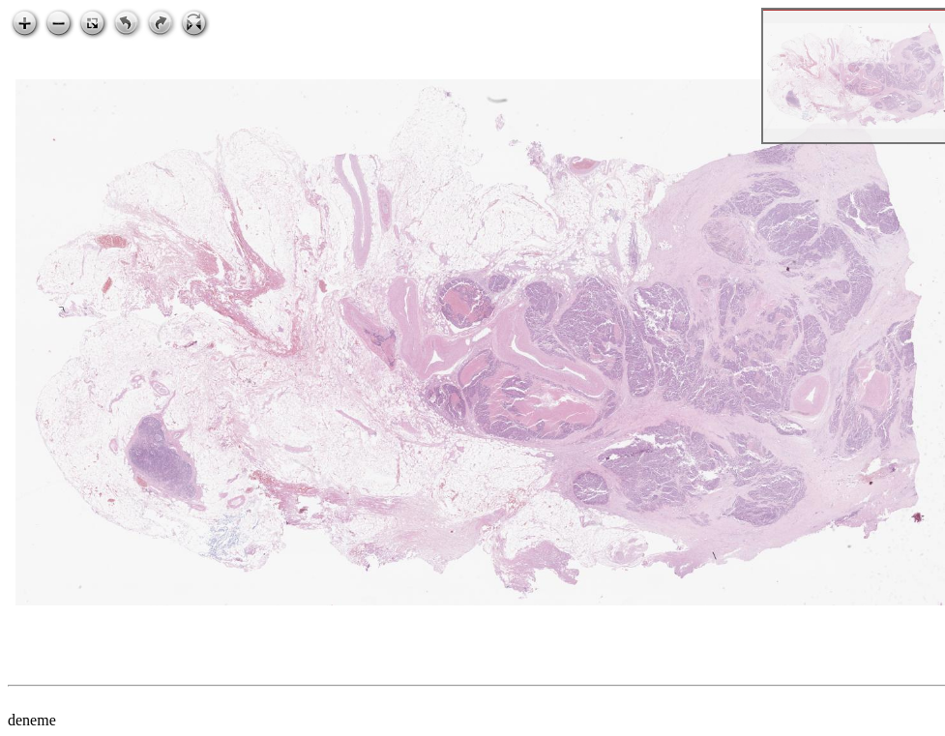](https://images.patolojiatlasi.com/extramural-venous-invasion/HE.html) [Tam Ekran Görmek İçin Resmi Tıklayın](https://images.patolojiatlasi.com/extramural-venous-invasion/HE.html)

# 26. Hodgkin Lenfoma

**Hodgkin Lenfoma**

[](https://images.patolojiatlasi.com/template/HE.html) [Tam Ekran Görmek İçin Resmi Tıklayın](https://images.patolojiatlasi.com/hodgkin/HE.html)

# 27. Gastrointestinal Sistem

# 28. Özofagus

## 28.1 Özofagusta Granüler Hücreli Tümör

**Özofagusta Granüler Hücreli Tümör**

[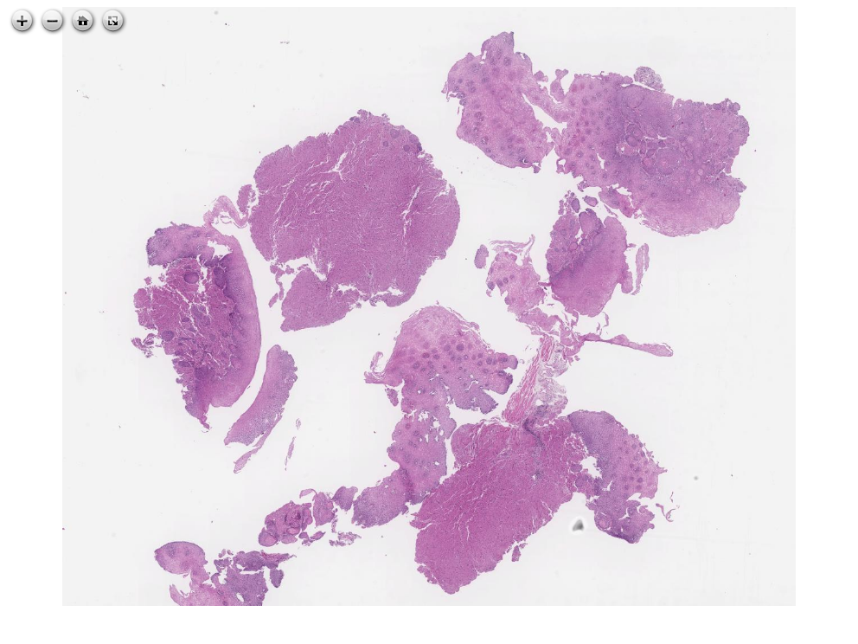](https://images.patolojiatlasi.com/granular-cell-tumor/HE.html) [Tam Ekran Görmek İçin Resmi Tıklayın](https://images.patolojiatlasi.com/granular-cell-tumor/HE.html)

# 29. Mide Patolojisi

## 29.1 Gastritis Cystica Profunda

**Gastritis Cystica Profunda**

[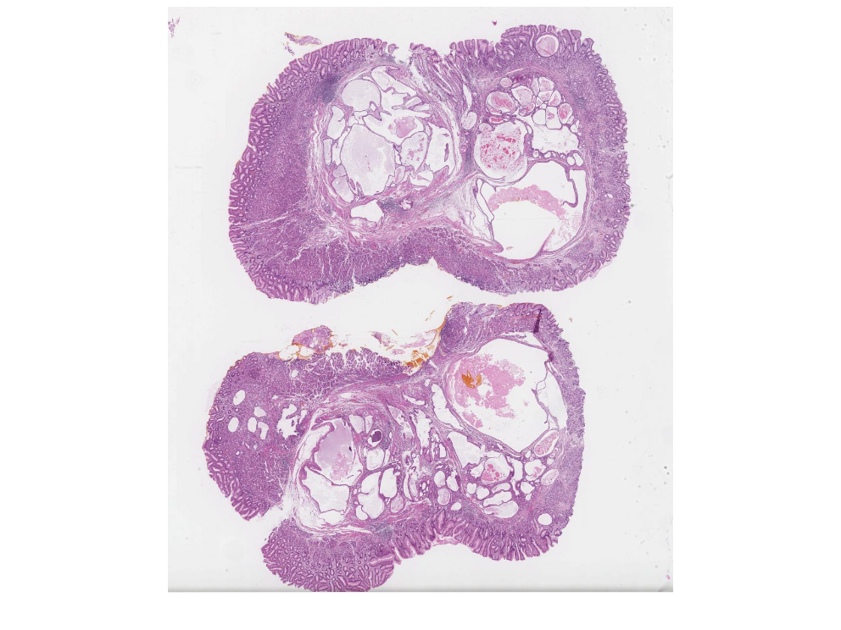](https://images.patolojiatlasi.com/gastritis-cystica-profunda/HE.html) [Tam Ekran Görmek İçin Resmi Tıklayın](https://images.patolojiatlasi.com/gastritis-cystica-profunda/HE.html)

# 30. lymphocytic-gastritis

**lymphocytic-gastritis for pathology atlas repositories**

## 30.1 lenfositik gastrit

**lenfositik gastrit HE**

[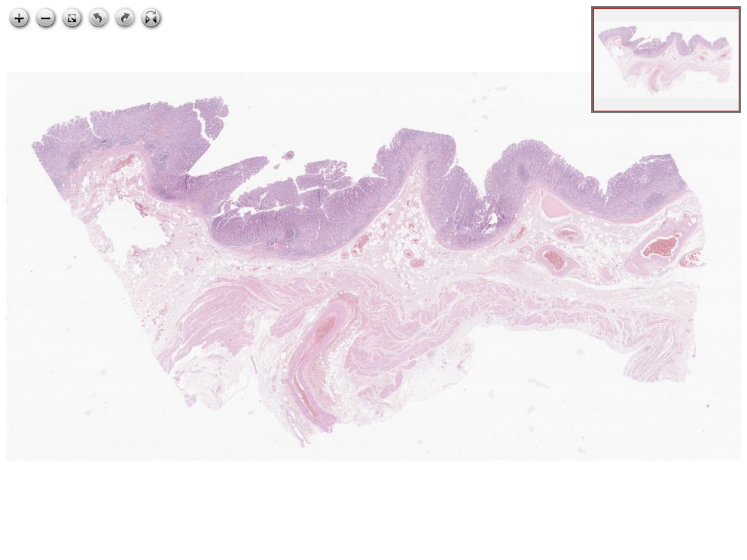](https://images.patolojiatlasi.com/lymphocytic-gastritis/HE.html) [Tam Ekran Görmek İçin Resmi Tıklayın](https://images.patolojiatlasi.com/lymphocytic-gastritis/HE.html)

**lenfositik gastrit CD3**

[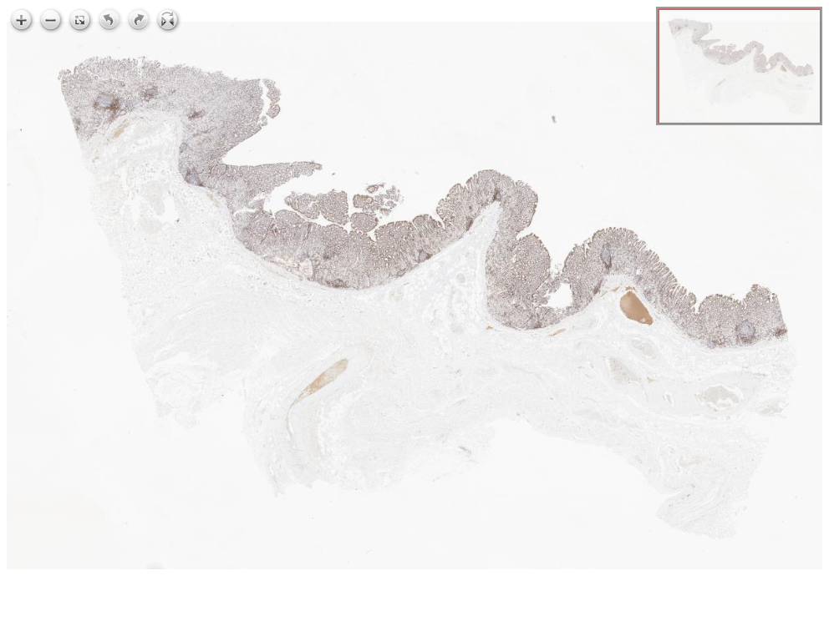](https://images.patolojiatlasi.com/lymphocytic-gastritis/CD3.html) [Tam Ekran Görmek İçin Resmi Tıklayın](https://images.patolojiatlasi.com/lymphocytic-gastritis/CD3.html)

**lenfositik gastrit CD8**

[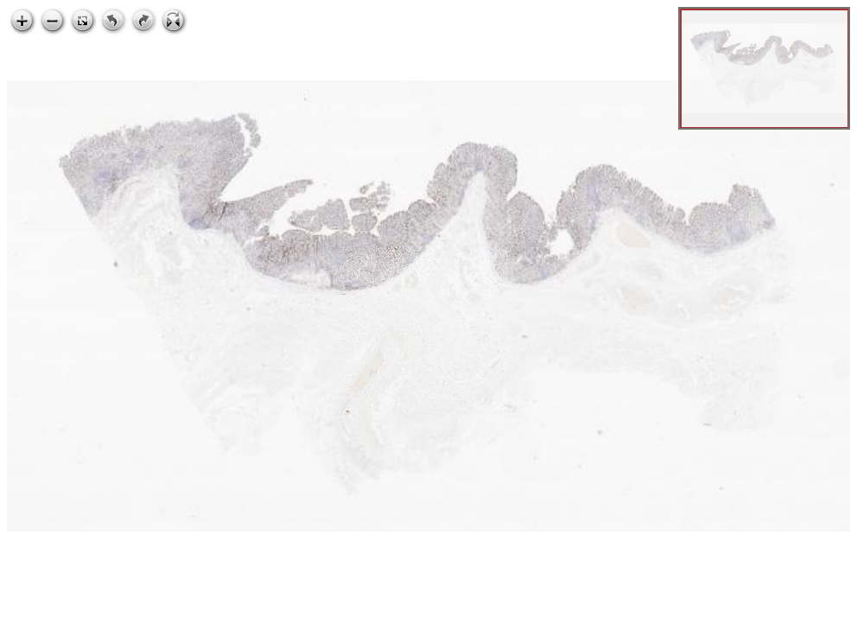](https://images.patolojiatlasi.com/lymphocytic-gastritis/CD8.html) [Tam Ekran Görmek İçin Resmi Tıklayın](https://images.patolojiatlasi.com/lymphocytic-gastritis/CD8.html)

**lenfositik gastrit CD20**

[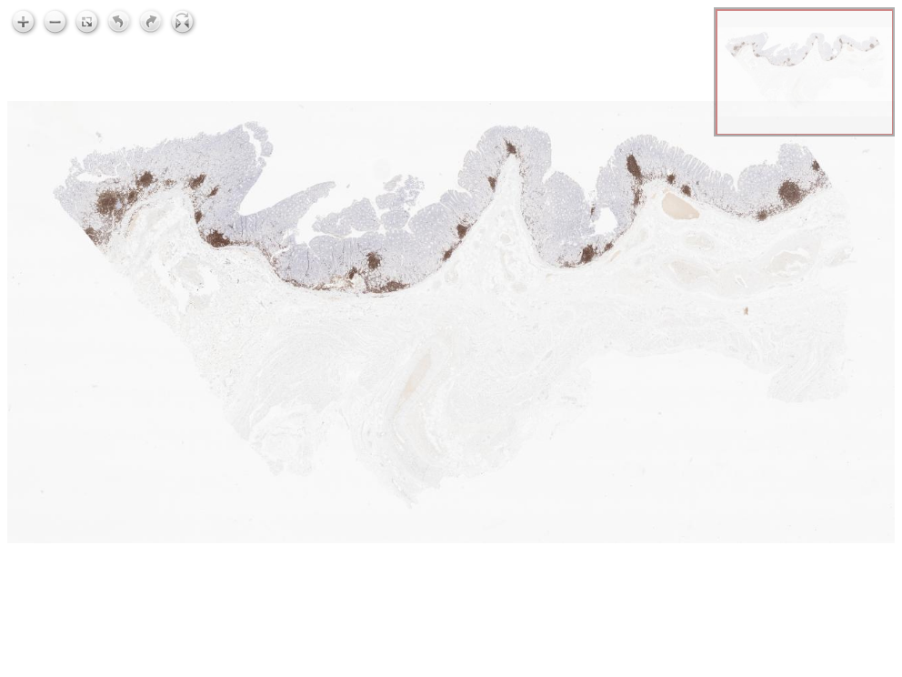](https://images.patolojiatlasi.com/lymphocytic-gastritis/CD20.html) [Tam Ekran Görmek İçin Resmi Tıklayın](https://images.patolojiatlasi.com/lymphocytic-gastritis/CD20.html)

# 31. Duodenum

## 31.1 Çölyak Hastalığı

**Çölyak Hastalığı**

[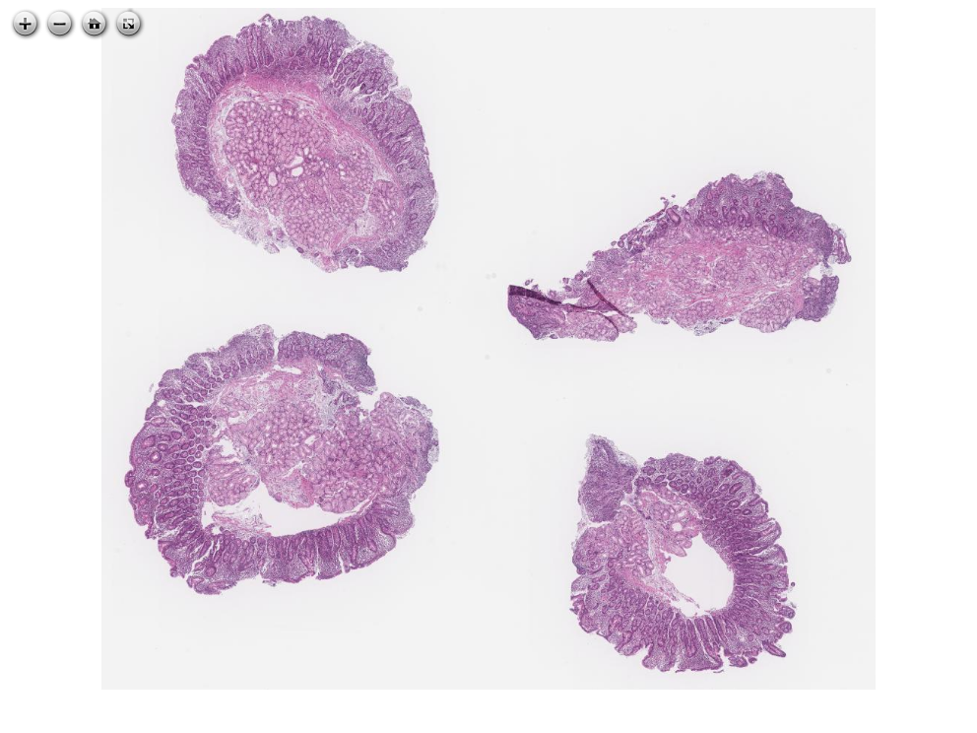](https://images.patolojiatlasi.com/celiac-disease/HE.html) [Tam Ekran Görmek İçin Resmi Tıklayın](https://images.patolojiatlasi.com/celiac-disease/HE.html)

# 32. Kolon Patolojisi

## 32.1 İskemik Kolit

**İskemik Kolit**

[](https://images.patolojiatlasi.com/template/HE.html) [Tam Ekran Görmek İçin Resmi Tıklayın](https://images.patolojiatlasi.com/ischemic-colitis/HE.html)

## 32.2 Benign Tümörler

### 32.2.1 Tübüler Adenom

#### Sesil Polip, Flat (Düz) Tübüler Adenom

[](https://images.patolojiatlasi.com/tubularadenoma-flat/HE.html) [Tam Ekran Görmek İçin Resmi Tıklayın](https://images.patolojiatlasi.com/tubularadenoma-flat/HE.html)

[](https://images.patolojiatlasi.com/tubularadenoma-flat/HE2.html) [Tam Ekran Görmek İçin Resmi Tıklayın](https://images.patolojiatlasi.com/tubularadenoma-flat/HE2.html)

#### Saplı Polip

Macroscopy

[tubular adenoma with a stalk macroscopy](https://images.patolojiatlasi.com/tubularadenoma/tubular-adenoma-with-stalk-macroscopy.jpg)

|  |
| --- |
| saplı polip |

Microscopy

[tubular adenoma with a stalk](https://images.patolojiatlasi.com/tubularadenoma/tubular-adenoma-with-stalk.jpeg)

### 32.2.2 Hiperplastik Polip

Mikroskopi

[](https://images.patolojiatlasi.com/template/HE.html) [Tam Ekran Görmek İçin Resmi Tıklayın](https://images.patolojiatlasi.com/hyperplasticpolyp/case1.html)

### 32.2.3 Hamartomatöz Polip

[](https://images.patolojiatlasi.com/template/HE.html) [Tam Ekran Görmek İçin Resmi Tıklayın](https://images.patolojiatlasi.com/hamartomatouspolyp/HE.html)

#### Schwann Cell Hamartoma in a Colon Polyp

[](https://images.patolojiatlasi.com/template/HE.html) [Tam Ekran Görmek İçin Resmi Tıklayın](https://images.patolojiatlasi.com/schwanncellhamartoma/HE.html)

# 33. Kolon submukozal lipom

**Kolon submukozal lipom**

[](https://images.patolojiatlasi.com/template/HE.html) [Tam Ekran Görmek İçin Resmi Tıklayın](https://images.patolojiatlasi.com/colon-submucosal-lipoma/HE.html)

# 34. Tübülövillöz adenom zemininde gelişmiş Müsinöz adenokarsinom, kolon

**Tübülövillöz adenom zemininde gelişmiş Müsinöz adenokarsinom, kolon**

[](https://images.patolojiatlasi.com/template/HE.html) [Tam Ekran Görmek İçin Resmi Tıklayın](https://images.patolojiatlasi.com/mucinous-adenocarcinoma-colon/HE.html)

# 35. Kolon Adenokarsinomu

**Kolon Adenokarsinomu**

[](https://images.patolojiatlasi.com/template/HE.html) [Tam Ekran Görmek İçin Resmi Tıklayın](https://images.patolojiatlasi.com/colon-adenocarcinoma/HE.html)

**Kolon Adenokarsinomu**

[](https://images.patolojiatlasi.com/template/HE.html) [Tam Ekran Görmek İçin Resmi Tıklayın](https://images.patolojiatlasi.com/colon-adenocarcinoma/HE2.html)

**Kolon Adenokarsinomu pT4a**

[](https://images.patolojiatlasi.com/template/HE.html) [Tam Ekran Görmek İçin Resmi Tıklayın](https://images.patolojiatlasi.com/colon-adenocarcinoma/HE3.html)

# 36. Karaciğer Tümörleri

## 36.1 Hepatoselüler Karsinom

[](https://images.patolojiatlasi.com/template/HE.html) [Tam Ekran Görmek İçin Resmi Tıklayın](https://images.patolojiatlasi.com/hepatocellularcarcinoma/HCC/viewer_z0.html)

## 36.2 Hepatoselüler karsinom, fibrolamellar

**Hepatoselüler karsinom, fibrolamellar**

[](https://images.patolojiatlasi.com/template/HE.html) [Tam Ekran Görmek İçin Resmi Tıklayın](https://images.patolojiatlasi.com/fibrolamellar-hepatocellular-carcinoma/HE1.html)

[](https://images.patolojiatlasi.com/template/HE.html) [Click for Full Screen WSI](https://images.patolojiatlasi.com/fibrolamellar-hepatocellular-carcinoma/HE4.html)

# 37. Benign Karaciğer Tümörleri

## 37.1 Karaciğer Hemanjiom

**Karaciğer Hemanjiom**

[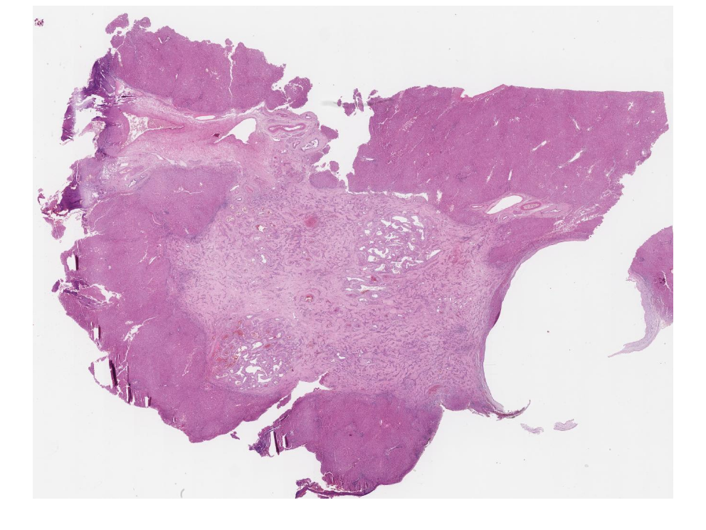](https://images.patolojiatlasi.com/liver-hemangioma/HE.html) [Tam Ekran Görmek İçin Resmi Tıklayın](https://images.patolojiatlasi.com/liver-hemangioma/HE.html)

# 38. Pankreas Tümörleri

## 38.1 pankreas, müsinöz adenokarsinom zemininde gelişmiş, osteoklast benzeri dev hücreler içeren indiferansiye karsinom

**pankreas, müsinöz adenokarsinom zemininde gelişmiş, osteoklast benzeri dev hücreler içeren indiferansiye karsinom**

[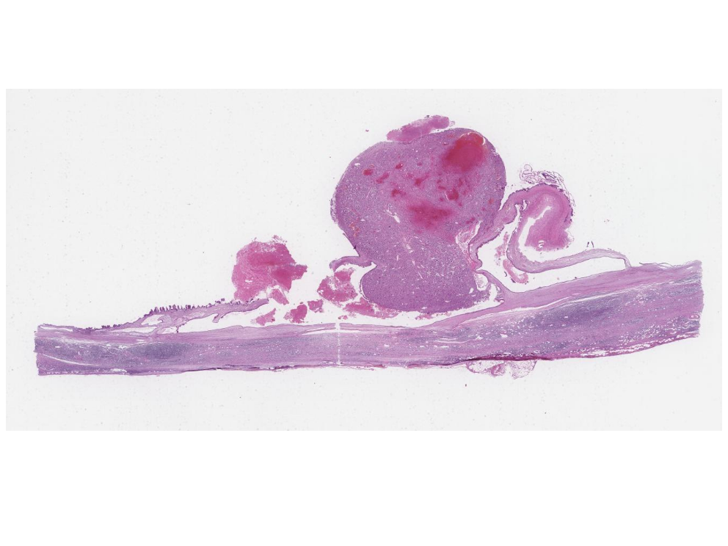](https://images.patolojiatlasi.com/pancreas-undifferentiated-osteoclast/HE.html) [Tam Ekran Görmek İçin Resmi Tıklayın](https://images.patolojiatlasi.com/pancreas-undifferentiated-osteoclast/HE.html)

# 39. Safra Kesesi

## 39.1 Safra Kesesi Adenomyom

**Safra Kesesi Adenomyom**

[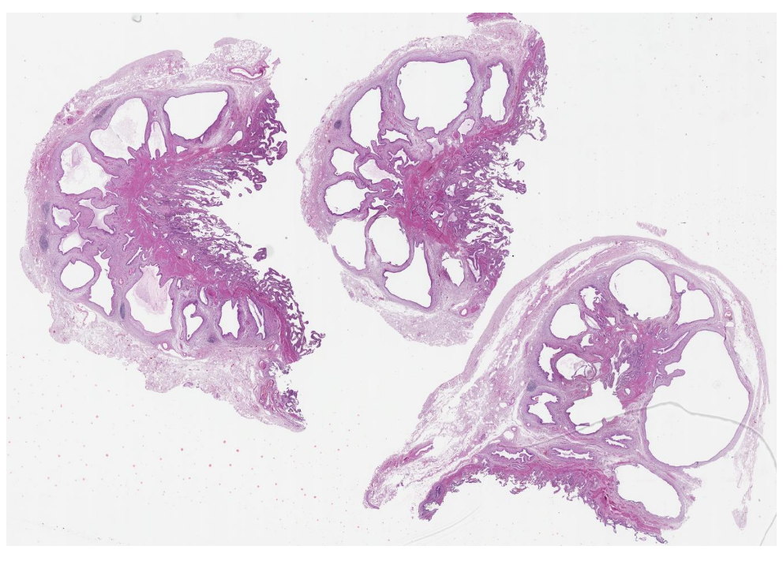](https://images.patolojiatlasi.com/gallbladder-adenomyoma/HE.html) [Tam Ekran Görmek İçin Resmi Tıklayın](https://images.patolojiatlasi.com/gallbladder-adenomyoma/HE.html)

## 39.2 iskemi gangrenöz kolesistit

**iskemi gangrenöz kolesistit**

[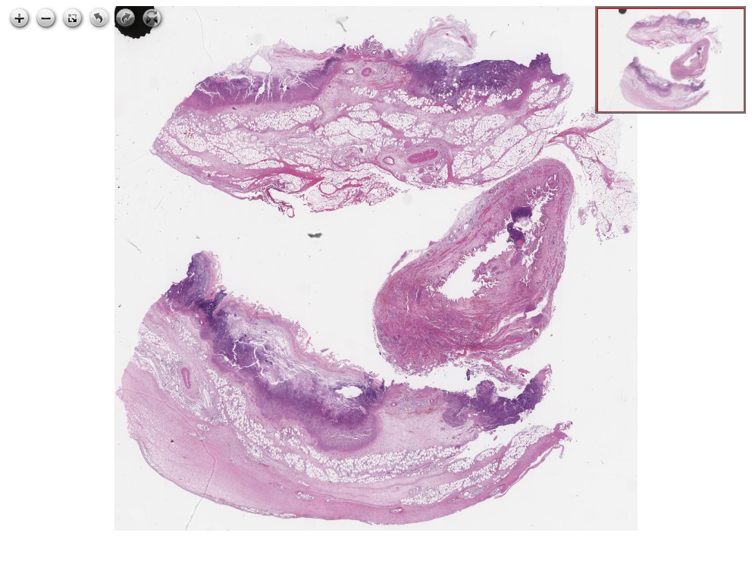](https://images.patolojiatlasi.com/ischemia-gangrenous-cholecystitis/HE.html) [Tam Ekran Görmek İçin Resmi Tıklayın](https://images.patolojiatlasi.com/ischemia-gangrenous-cholecystitis/HE.html)

# 40. Ampulla Vater

## 40.1 Ampulla Vater Adenokarsinomu

**Ampulla Vater Adenokarsinomu**

[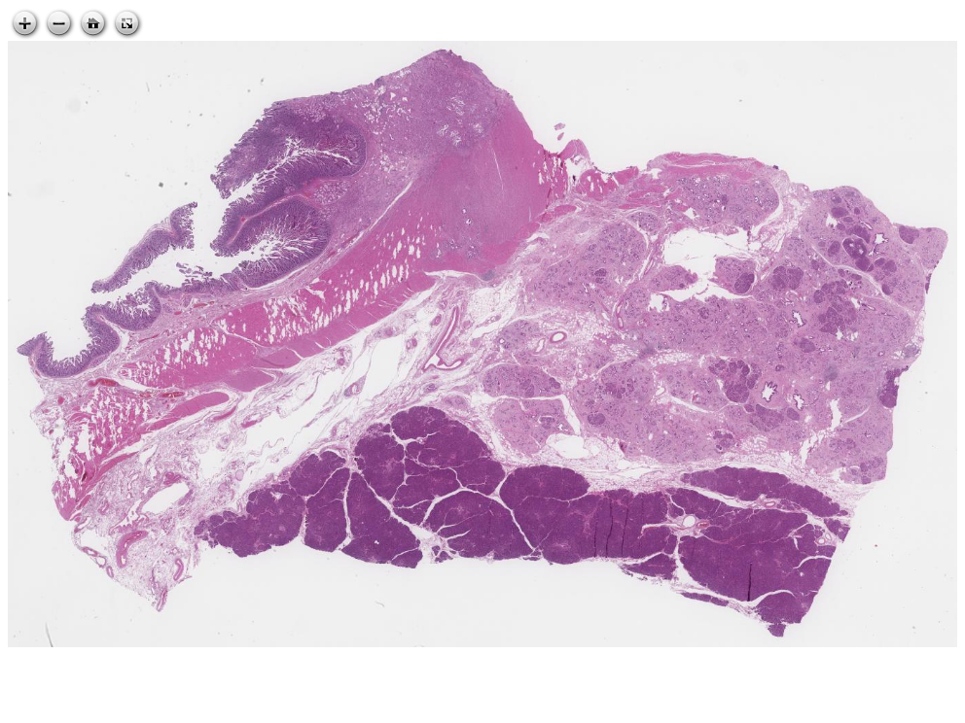](https://images.patolojiatlasi.com/ampullary-adenocarcinoma/HE.html) [Tam Ekran Görmek İçin Resmi Tıklayın](https://images.patolojiatlasi.com/ampullary-adenocarcinoma/HE.html)

# 41. Nöroendokrin Tümörler

## 41.1 Nöroendokrin Tümör Sitolojisi Giemsa

**Nöroendokrin Tümör Sitolojisi Giemsa**

[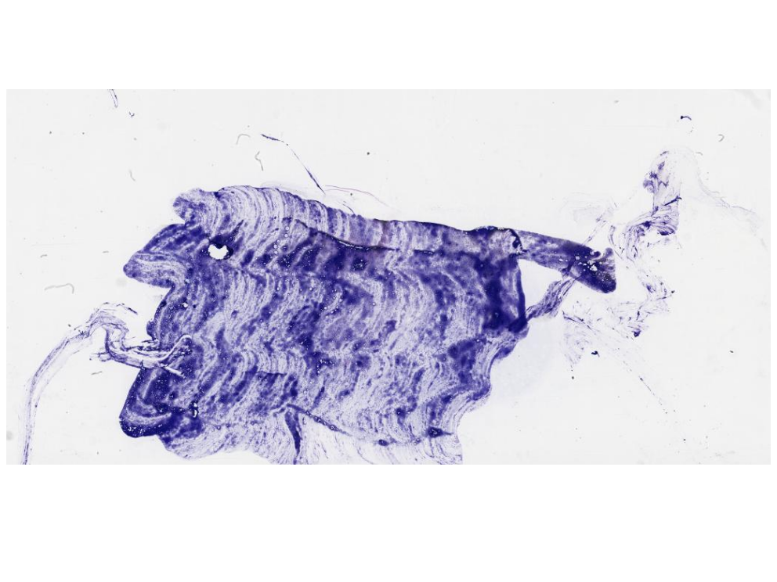](https://images.patolojiatlasi.com/template/HE.html) [Tam Ekran Görmek İçin Resmi Tıklayın](https://images.patolojiatlasi.com/neuroendocrine-cytology/giemsa.html)

# 42. Mezotel

## 42.1 Abdominal mezotelyoma

**Abdominal mezotelyoma**

[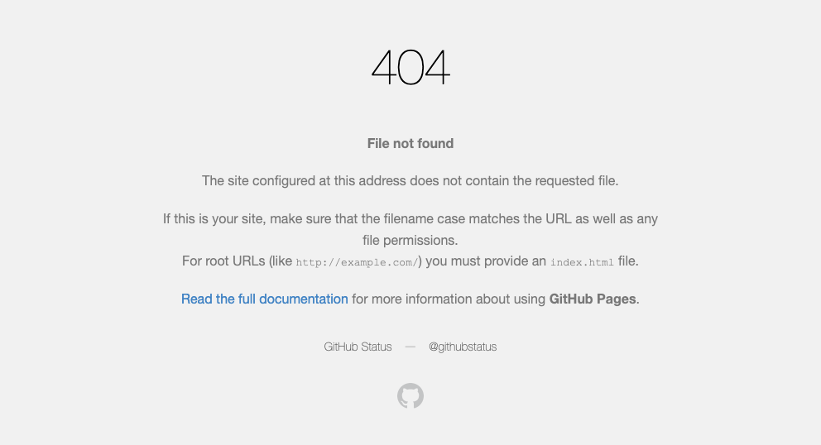](https://images.patolojiatlasi.com/abdominal-mezotelyoma/HE.html) [Tam Ekran Görmek İçin Resmi Tıklayın](https://images.patolojiatlasi.com/abdominal-mesothelioma/HE.html)

# 43. Jinekopatoloji

## 43.1 Over

### 43.1.1 Ovary, Serous borderline tumor, micropapillary variant

[](https://images.patolojiatlasi.com/template/HE.html) [Tam Ekran Görmek İçin Resmi Tıklayın](https://images.patolojiatlasi.com/ovarianserousmicropapillary/HE.html)

# 44. Genital Sistem Patolojisi

# 45. Serviks

## 45.1 Serviks Skuamöz Hücreli Karsinom

**Serviks Skuamöz Hücreli Karsinom**

[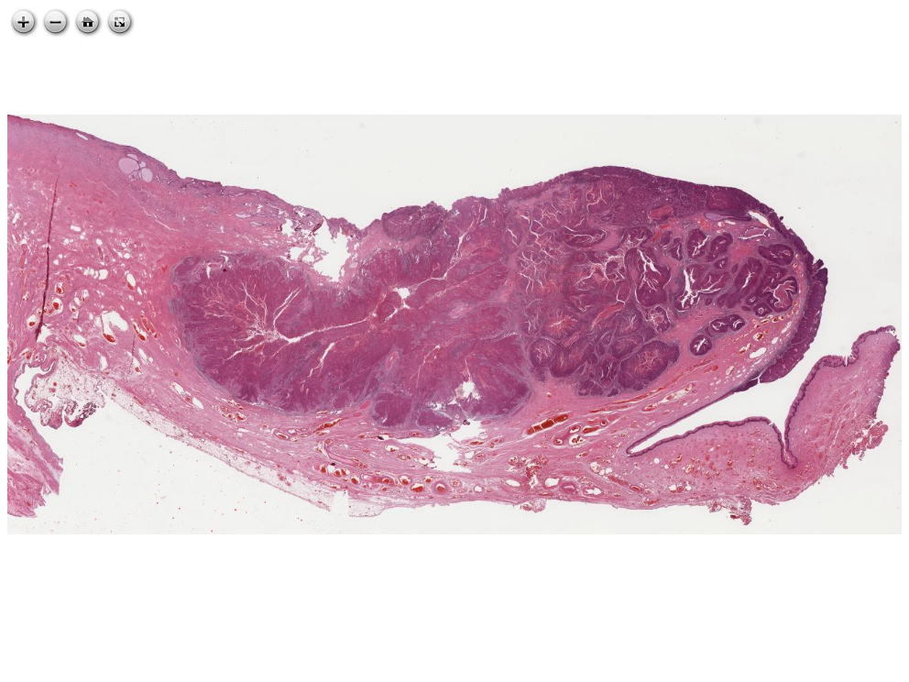](https://images.patolojiatlasi.com/cervix-SCC/HE.html) [Tam Ekran Görmek İçin Resmi Tıklayın](https://images.patolojiatlasi.com/cervix-SCC/HE.html)

# 46. Endometrial Polip

**Endometrial Polip**

[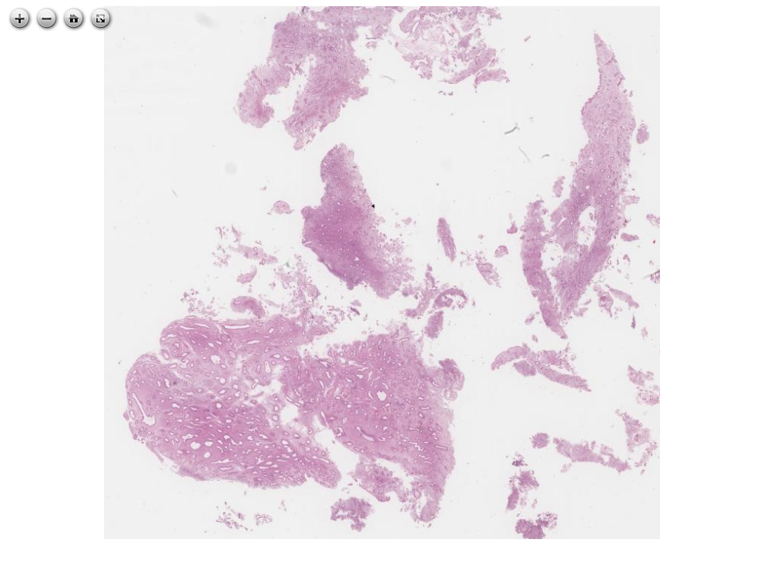](https://images.patolojiatlasi.com/endometrial-polyp/HE.html) [Tam Ekran Görmek İçin Resmi Tıklayın](https://images.patolojiatlasi.com/endometrial-polyp/HE.html)

# 47. Endometriozis

**İnce barsak duvarında endometriozis, loop yapışıklık ve obstrüksiyon**

[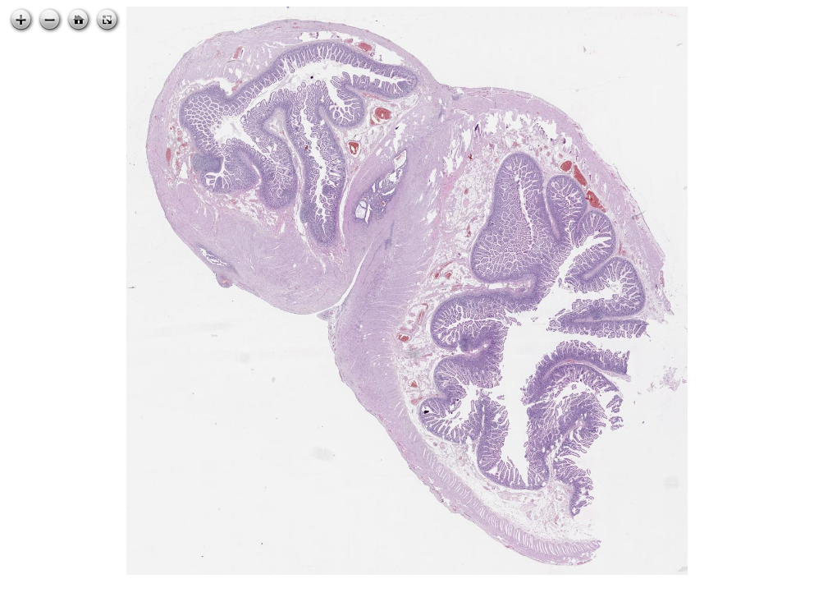](https://images.patolojiatlasi.com/endometriosis/HE.html) [Tam Ekran Görmek İçin Resmi Tıklayın](https://images.patolojiatlasi.com/endometriosis/HE.html)

# 48. Uriner Sistem Patolojisi

# 49. Böbrek Tümörleri

## 49.1 Onkositom

[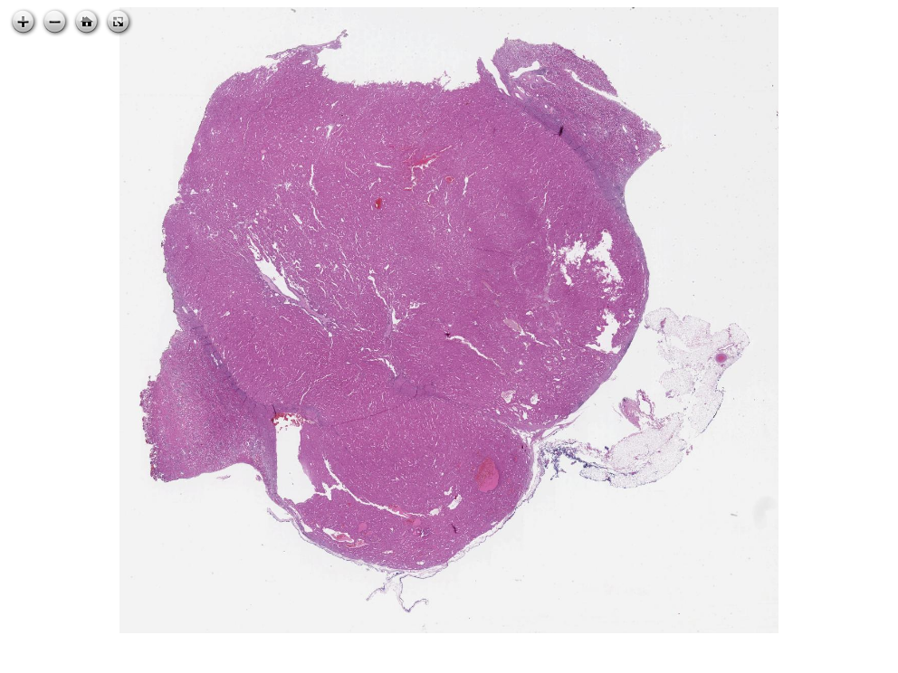](https://images.patolojiatlasi.com/kidneyoncocytoma/HE.html) [Tam Ekran Görmek İçin Resmi Tıklayın](https://images.patolojiatlasi.com/kidneyoncocytoma/HE.html)

# 50. Prostat

## 50.1 benign prostat hiperplazisi

**benign prostat hiperplazisi**

[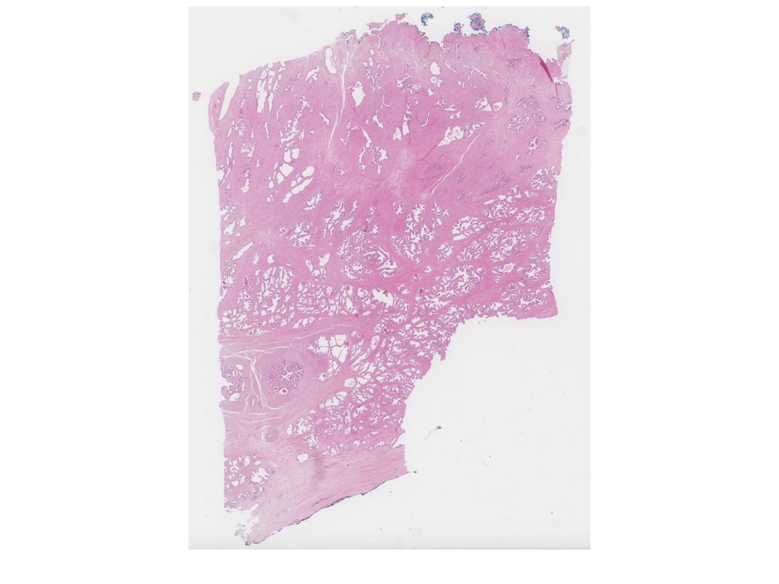](https://images.patolojiatlasi.com/benign-prostate-hyperplasia/HE.html) [Tam Ekran Görmek İçin Resmi Tıklayın](https://images.patolojiatlasi.com/benign-prostate-hyperplasia/HE.html)

# 51. Hipofiz Adenomu

**Hipofiz Adenomu**

[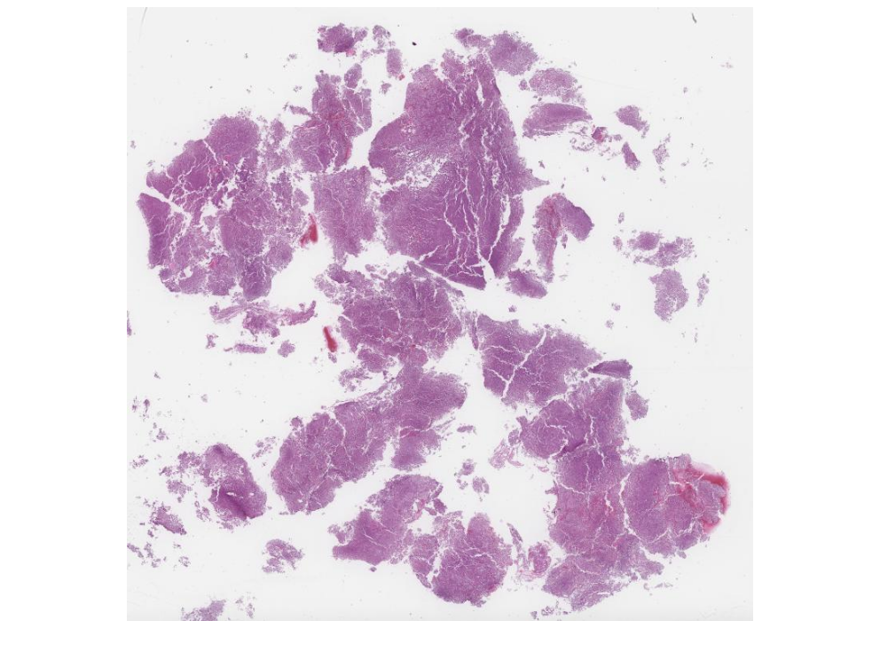](https://images.patolojiatlasi.com/pituitary-adenoma/HE.html) [Tam Ekran Görmek İçin Resmi Tıklayın](https://images.patolojiatlasi.com/pituitary-adenoma/HE.html)

# Meme Patolojisi

# Breast Pathology

See extended list of Breast Pathology cases here <https://images.patolojiatlasi.com/breast/>

# 52. Nazofarenks

## 52.1 Nazofarenks Karsinomu, nonkeratinize skuamöz hücreli karsinom

**Nazofarenks Karsinomu, nonkeratinize skuamöz hücreli karsinom**

[](https://images.patolojiatlasi.com/nasopharynx-nonkeratinizing-scc/HE.html) [Tam Ekran Görmek İçin Resmi Tıklayın](https://images.patolojiatlasi.com/nasopharynx-nonkeratinizing-scc/HE.html)

[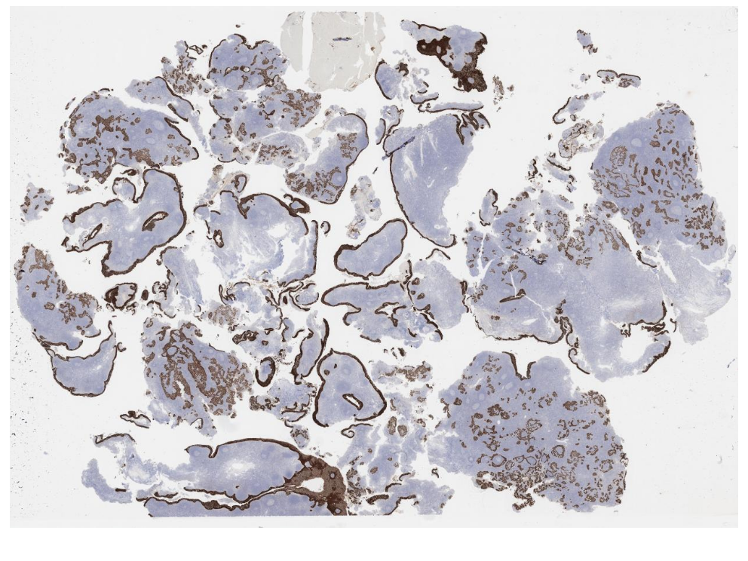](https://images.patolojiatlasi.com/nasopharynx-nonkeratinizing-scc/panCK.html) [Tam Ekran Görmek İçin Resmi Tıklayın](https://images.patolojiatlasi.com/nasopharynx-nonkeratinizing-scc/panCK.html)

[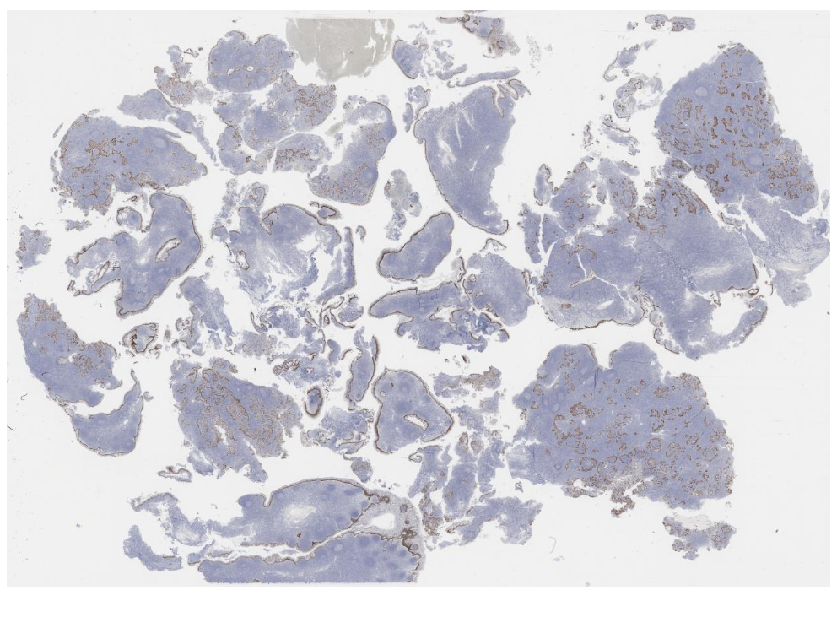](https://images.patolojiatlasi.com/nasopharynx-nonkeratinizing-scc/p63.html) [Tam Ekran Görmek İçin Resmi Tıklayın](https://images.patolojiatlasi.com/nasopharynx-nonkeratinizing-scc/p63.html)

[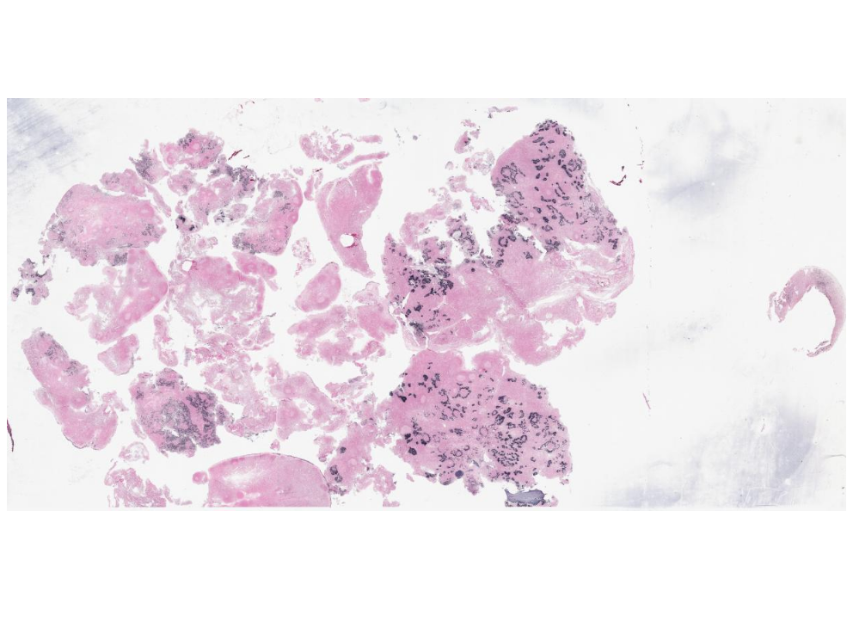](https://images.patolojiatlasi.com/nasopharynx-nonkeratinizing-scc/EBER.html) [Tam Ekran Görmek İçin Resmi Tıklayın](https://images.patolojiatlasi.com/nasopharynx-nonkeratinizing-scc/EBER.html)

# 53. Kulak

### 53.0.1 Kolesteatom

[](https://images.patolojiatlasi.com/template/HE.html) [Tam Ekran Görmek İçin Resmi Tıklayın](https://images.patolojiatlasi.com/cholesteatoma/cholesteatoma.html)

# 54. Tükürük Bezi Tümörleri

## 54.1 Tükürük bezinin meme benzeri sekretuar karsinomu

**Tükürük bezinin meme benzeri sekretuar karsinomu**

Tükürük bezinin sekretuar karsinomu ETV6 gen yeniden düzenlemesi ile karakterize nadir görülen primer tükürük bezi karsinomudur. İnterkalar duktus epitelinden köken alır. Aynı zamanda memenin sekretuar karsinomunun analoğudur. Major tükürük bezlerinde daha sık görülür. Bir tükürük bezi tümörüne bakarken papiller benzeri alanlar ve tiroid follükülüne benzer alanlar görüyorsak tükürük bezinin sekretuar karsinomu akla gelmelidir. Tübüler, papiller, mikrokistik ve solid büyüme paterni görülebilir. Luminal pembe (kolloid benzeri) materyal görülür. Tümör hücrelerinde belirgin santral nükleolus görülür. İmmünohistokimyasal olarak S100, mamaglobulin ve GCDFP-15 pozitiftir. Tükürük bezinin sekretuar karsinomunda bazı alanlar asinik hücreli karsinoma benzeyebilir. Tükürük bezinin sekretuar karsinomu, asinik hücreli karsinoma göre metastaz potansiyeli daha yüksektir.  
*Dr. Zeynep Bayramoğlu*

[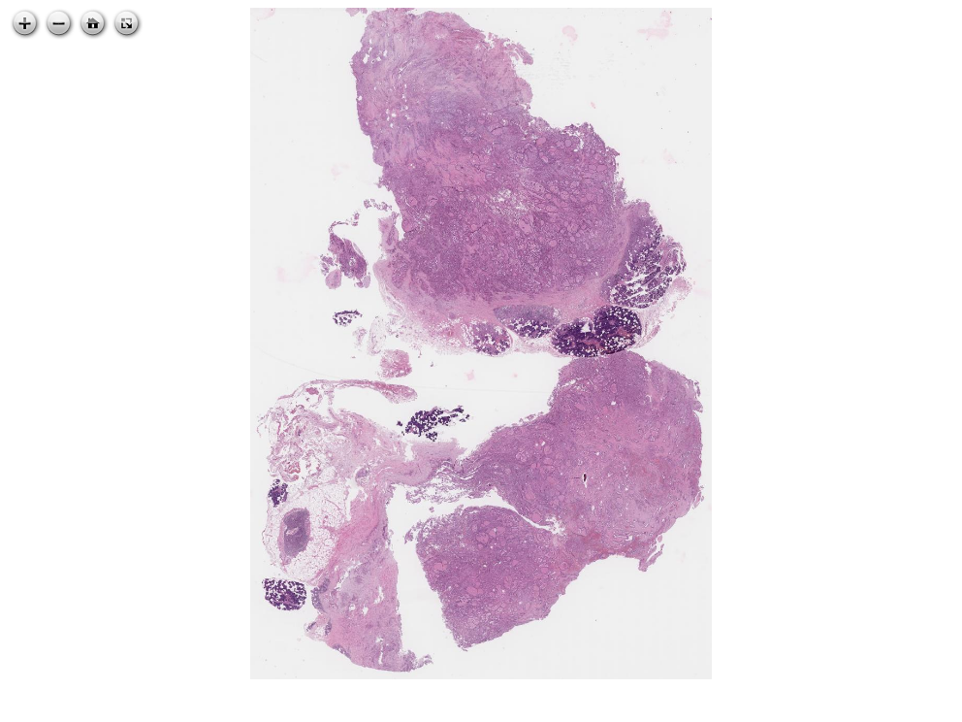](https://images.patolojiatlasi.com/mammary-analogue-secretory-carcinoma/HE1.html) [Tam Ekran Görmek İçin Resmi Tıklayın](https://images.patolojiatlasi.com/mammary-analogue-secretory-carcinoma/HE1.html)

# 55. Yüksek Dereceli Gliom Yayma Preparat

**Yüksek Dereceli Gliom Yayma Preparat**

[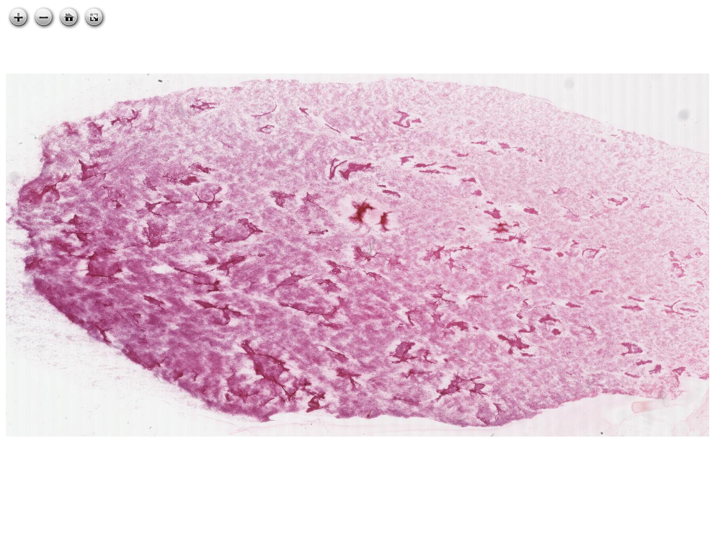](https://images.patolojiatlasi.com/high-grade-glioma-squash/HE.html) [Tam Ekran Görmek İçin Resmi Tıklayın](https://images.patolojiatlasi.com/high-grade-glioma-squash/HE.html)

# 56. Beyin İnvazyonu Gösteren Meningiom

**Beyin İnvazyonu Gösteren Meningiom**

[](https://images.patolojiatlasi.com/template/HE.html) [Tam Ekran Görmek İçin Resmi Tıklayın](https://images.patolojiatlasi.com/brain-invasive-meningioma/HE.html)

# 57. Meningiom Kemik İnfiltrasyonu

**Meningiom Kemik İnfiltrasyonu**

[](https://images.patolojiatlasi.com/template/HE.html) [Tam Ekran Görmek İçin Resmi Tıklayın](https://images.patolojiatlasi.com/meningioma-bone-infiltration/HE.html)

# 58. Santral Sinir Sistemi Vasküler Lezyonlar

## 58.1 Beyin arteriovenöz malformasyon

**beyin arteriovenöz malformasyon**

[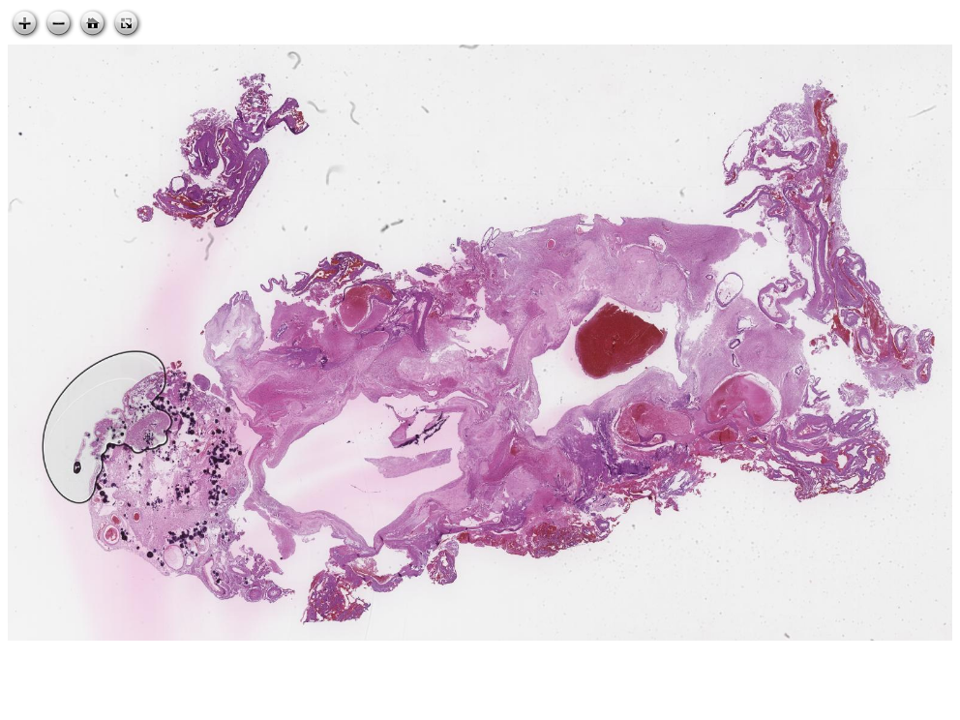](https://images.patolojiatlasi.com/brain-arteriovenous-malformation/HE.html) [Tam Ekran Görmek İçin Resmi Tıklayın](https://images.patolojiatlasi.com/brain-arteriovenous-malformation/HE.html)

# 59. Kemik Tümörleri

## 59.1 Benign Kemik Tümörleri

### 59.1.1 Ekzostoz (Osteokondrom)

[](https://images.patolojiatlasi.com/template/HE.html) [Tam Ekran Görmek İçin Resmi Tıklayın](https://images.patolojiatlasi.com/exostosis/oc.html)

[](https://images.patolojiatlasi.com/template/HE.html) [Tam Ekran Görmek İçin Resmi Tıklayın](https://images.patolojiatlasi.com/exostosis/oc001.html)

[](https://images.patolojiatlasi.com/template/HE.html) [Tam Ekran Görmek İçin Resmi Tıklayın](https://images.patolojiatlasi.com/exostosis/oc002.html)

# 60. Adipoz Doku

## 60.1 Miksoid Liposarkom

**Miksoid Liposarkom**

[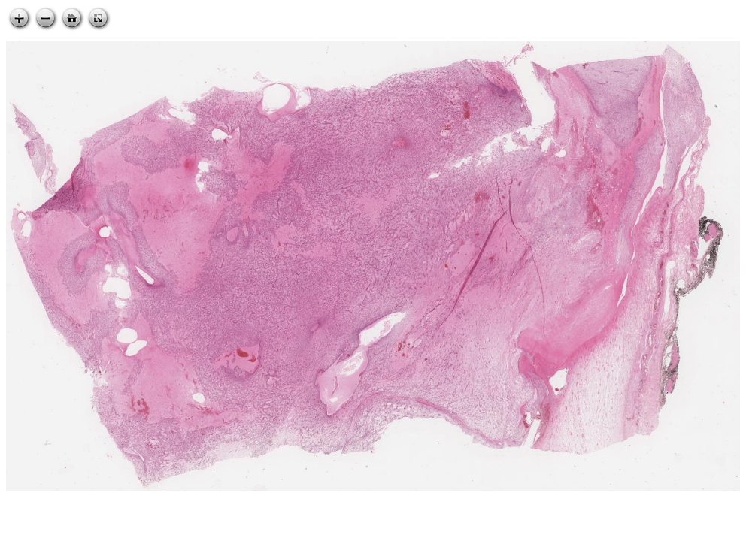](https://images.patolojiatlasi.com/myxoidliposarcoma/HE.html) [Tam Ekran Görmek İçin Resmi Tıklayın](https://images.patolojiatlasi.com/myxoidliposarcoma/HE.html)

# 61. Plasenta

## 61.1 Koryoamniyonit

[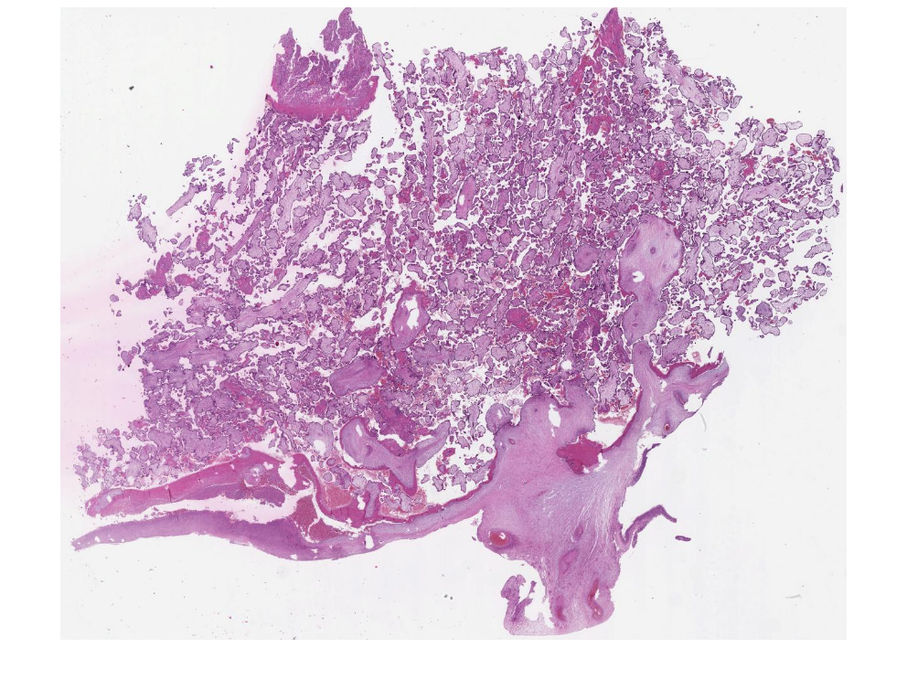](https://images.patolojiatlasi.com/chorioamnionitis/HE.html) [Tam Ekran Görmek İçin Resmi Tıklayın](https://images.patolojiatlasi.com/chorioamnionitis/HE.html)

# 62. Patoloji Eğitimi İçin Bütün Slayt Görüntüleme (Whole Slide Image) Sayfaları

## 62.1 Rosai Collection

<https://www.rosaicollection.org/>

## 62.2 Atlas of Medical Foreign Bodies

<https://www.flickr.com/photos/158161000@N04>

## 62.3 Patoloji Dernekleri Federasyonu Olgu Sayfası

<https://www.turkpath.org.tr/case.list.php>

## 62.4 Dermatopathology Collection

A collection of online dermatopathology resources for residents and fellows. [JAAD Int. 2023 Jan 30;12:12-14.](https://www.jaadinternational.org/article/S2666-3287(23)00015-9/fulltext) doi: 10.1016/j.jdin.2022.12.007. PMID: [37228363](https://pubmed.ncbi.nlm.nih.gov/37228363/); PMCID: PMC10203758. https://www.sciencedirect.com/science/article/pii/S2666328723000159 [@Mukosera2023]

# 63.

**Bu sayfadaki vakalar Prof. Dr. Gülen Bülbül Doğusoy’un kolleksiyonundan alınmıştır.**

# 64. [Hacettepe Ayın Vakası - Case Of the Month (COM)](https://hacettepepathology.com/)

**Bu sayfadaki vakalar Doç. Dr. Kemal Kösemehmetoğlu ve Doç. Dr. Arzu Sağlam’ın kolleksiyonundan alınmıştır.**

## 64.1 Case-1

* [Case-1](https://www.youtube.com/watch?v=nfFtViUXHqU&ab_channel=KemalKosemehmetoglu)

<https://www.youtube.com/embed/nfFtViUXHqU>

**hacettepe-com-case-1**

Tanıyı Göster

İntradermal Nodüler Fasciitis

[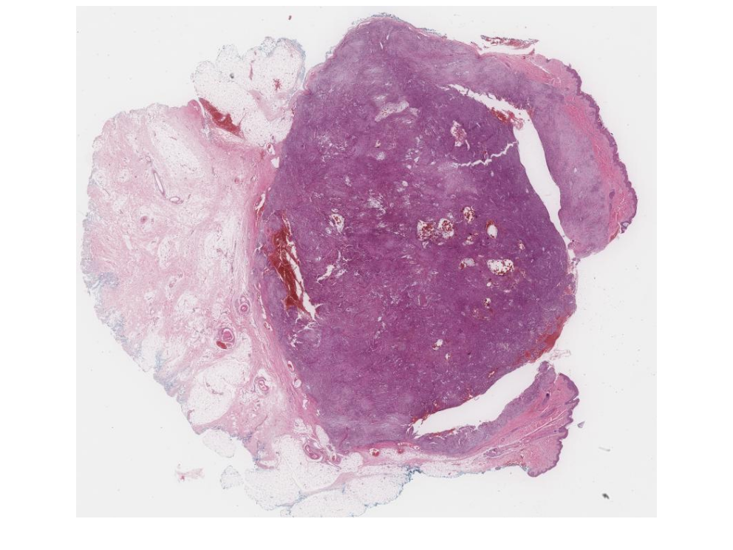](https://images.patolojiatlasi.com/hacettepe-com-case-1/HE.html) [Tam Ekran Görmek İçin Resmi Tıklayın](https://images.patolojiatlasi.com/hacettepe-com-case-1/HE.html)

## 64.2 Case-2

* [case 2](https://www.youtube.com/watch?v=xHQihI19L5g&ab_channel=KemalKosemehmetoglu)

<https://www.youtube.com/embed/xHQihI19L5g>

**hacettepe-com-case-2**

Tanıyı Göster

Sarcoma with INI1 loss, previously diagnosed as yolk sac tumor

[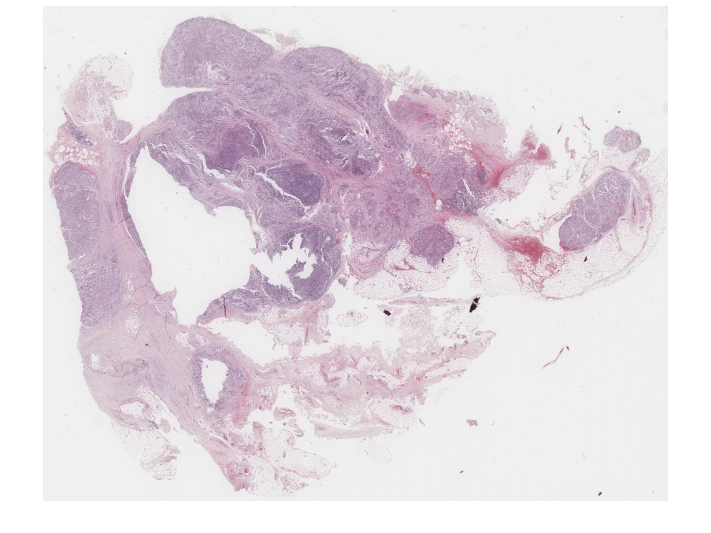](https://images.patolojiatlasi.com/hacettepe-com-case-2/HE.html) [Tam Ekran Görmek İçin Resmi Tıklayın](https://images.patolojiatlasi.com/hacettepe-com-case-2/HE.html)

## 64.3 Case-3

* [case 3](https://www.youtube.com/watch?v=JGDsmznBqZM&ab_channel=KemalKosemehmetoglu)

<https://www.youtube.com/embed/JGDsmznBqZM>

[case 3, scopy](https://www.youtube.com/watch?v=yKnEyGE4oD4&ab_channel=KemalKosemehmetoglu)

<https://www.youtube.com/embed/yKnEyGE4oD4>

**hacettepe-com-case-3**

Tanıyı Göster

Rhabdomyosarcoma of Bladder

[](https://images.patolojiatlasi.com/hacettepe-com-case-3/HE.html) [Tam Ekran Görmek İçin Resmi Tıklayın](https://images.patolojiatlasi.com/hacettepe-com-case-3/HE.html)

## 64.4 Case-4

* [case 4](https://www.youtube.com/watch?v=Akp6H3myCIo&ab_channel=KemalKosemehmetoglu)

<https://www.youtube.com/embed/Akp6H3myCIo>

**hacettepe-com-case-4**

Tanıyı Göster

Liposarcoma, inflammatory variant

[](https://images.patolojiatlasi.com/hacettepe-com-case-4/HE.html) [Tam Ekran Görmek İçin Resmi Tıklayın](https://images.patolojiatlasi.com/hacettepe-com-case-4/HE1.html)

[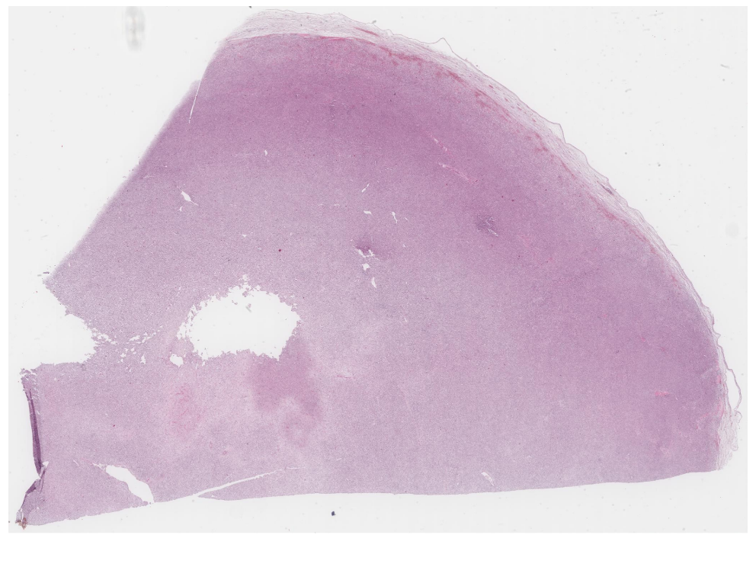](https://images.patolojiatlasi.com/hacettepe-com-case-4/HE2.html) [Tam Ekran Görmek İçin Resmi Tıklayın](https://images.patolojiatlasi.com/hacettepe-com-case-4/HE2.html)

[](https://images.patolojiatlasi.com/hacettepe-com-case-4/HE2.html) [Click for Full Screen WSI](https://images.patolojiatlasi.com/hacettepe-com-case-4/HE2.html)

## 64.5 Case-5

* [case 5](https://www.youtube.com/watch?v=o13qcP56mqg&ab_channel=KemalKosemehmetoglu)

<https://www.youtube.com/embed/o13qcP56mqg>

**hacettepe-com-case-5**

Tanıyı Göster

Malignant peripheral nerve sheath tumor, perineural differantiation

[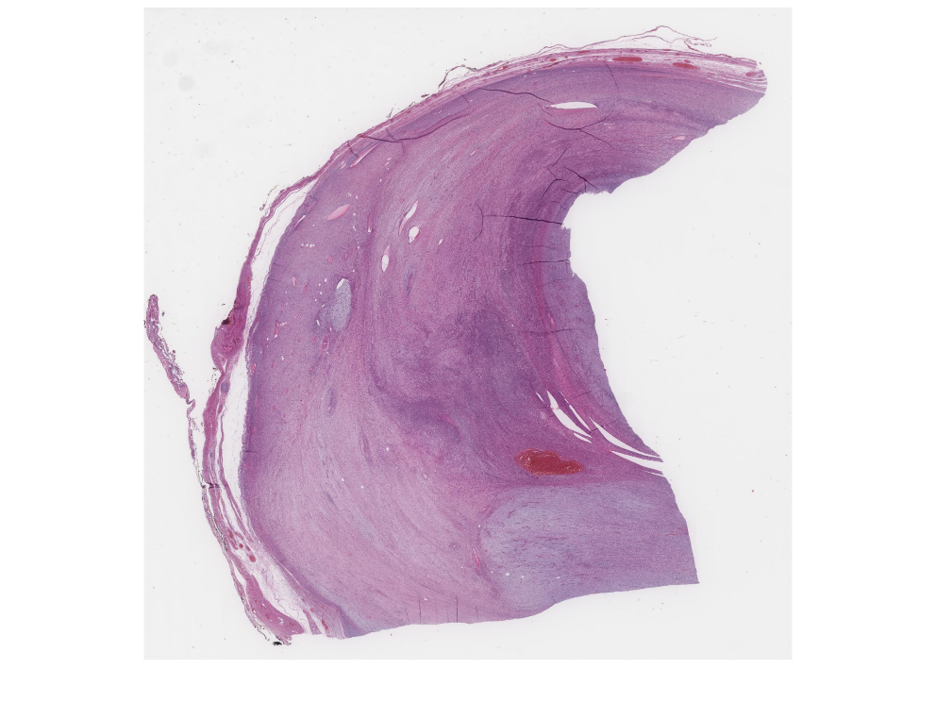](https://images.patolojiatlasi.com/hacettepe-com-case-5/HE.html) [Tam Ekran Görmek İçin Resmi Tıklayın](https://images.patolojiatlasi.com/hacettepe-com-case-5/HE.html)

[](https://images.patolojiatlasi.com/hacettepe-com-case-5/HE.html) [Click for Full Screen WSI](https://images.patolojiatlasi.com/hacettepe-com-case-5/HE.html)

## 64.6 Case-6

* [case 6](https://www.youtube.com/watch?v=ipjRs0h1PnY&ab_channel=KemalKosemehmetoglu)

<https://www.youtube.com/embed/ipjRs0h1PnY>

**hacettepe-com-case-6**

Tanıyı Göster

Hybrid hemosiderotic fibrolipomatous tumor - myxoinflammatory

[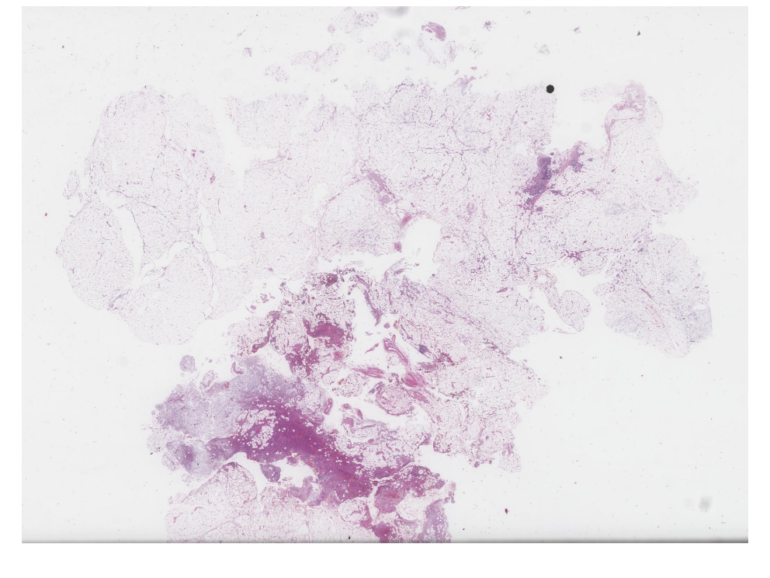](https://images.patolojiatlasi.com/hacettepe-com-case-6/HE.html) [Tam Ekran Görmek İçin Resmi Tıklayın](https://images.patolojiatlasi.com/hacettepe-com-case-6/HE.html)

[](https://images.patolojiatlasi.com/hacettepe-com-case-6/HE.html) [Click for Full Screen WSI](https://images.patolojiatlasi.com/hacettepe-com-case-6/HE.html)

## 64.7 Case-7

* [case 7](https://www.youtube.com/watch?v=FU-Fv7kQPdE&ab_channel=KemalKosemehmetoglu)

<https://www.youtube.com/embed/FU-Fv7kQPdE>

[](https://images.patolojiatlasi.com/hacettepe-com-case-7/HE.html) [Tam Ekran Görmek İçin Resmi Tıklayın](https://images.patolojiatlasi.com/hacettepe-com-case-7/HE.html)

[](https://images.patolojiatlasi.com/hacettepe-com-case-7/HE.html) [Click for Full Screen WSI](https://images.patolojiatlasi.com/hacettepe-com-case-7/HE.html)

## 64.8 Case-8

* [case 8](https://www.youtube.com/watch?v=c8pDBHRO7t8&ab_channel=KemalKosemehmetoglu)

<https://www.youtube.com/embed/c8pDBHRO7t8>

## 64.9 Case-9

* [case 9](https://www.youtube.com/watch?v=9OxpsDNCHWk&ab_channel=KemalKosemehmetoglu)

<https://www.youtube.com/embed/9OxpsDNCHWk>

**hacettepe-com-case-9**

Tanıyı Göster

angiomatoid fibrous histiocytoma

[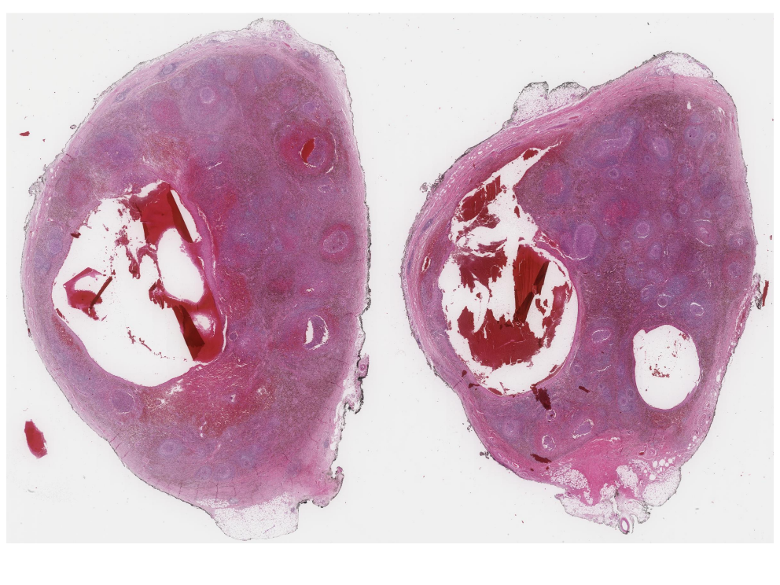](https://images.patolojiatlasi.com/hacettepe-com-case-9/HE.html) [Tam Ekran Görmek İçin Resmi Tıklayın](https://images.patolojiatlasi.com/hacettepe-com-case-9/HE.html)

## 64.10 Case-10

* [case 10](https://www.youtube.com/watch?v=0vNcCaTYstU&ab_channel=KemalKosemehmetoglu)

<https://www.youtube.com/embed/0vNcCaTYstU>

**hacettepe-com-case-10**

Tanıyı Göster

myxoinflammatory fibroblastic sarcoma, psoas

[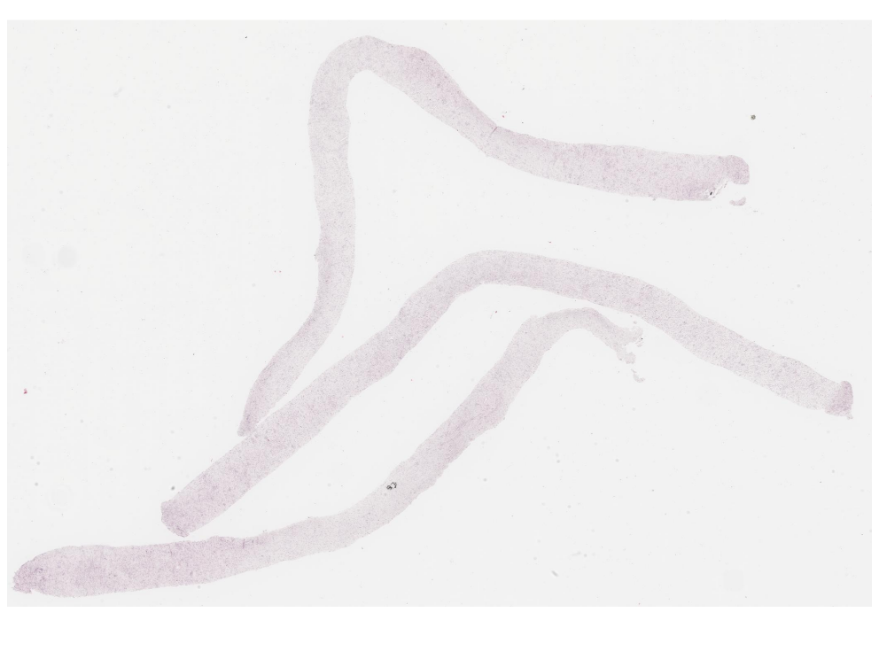](https://images.patolojiatlasi.com/hacettepe-com-case-10/HE.html) [Tam Ekran Görmek İçin Resmi Tıklayın](https://images.patolojiatlasi.com/hacettepe-com-case-10/HE.html)

## 64.11 Case-11

* [case 11](https://www.youtube.com/watch?v=A5XO1Kp11Zk&ab_channel=KemalKosemehmetoglu)

<https://www.youtube.com/embed/A5XO1Kp11Zk>

[](https://images.patolojiatlasi.com/hacettepe-com-case-1/HE.html) [Tam Ekran Görmek İçin Resmi Tıklayın](https://images.patolojiatlasi.com/hacettepe-com-case-11/HE.html)

[](https://images.patolojiatlasi.com/hacettepe-com-case-1/HE.html) [Click for Full Screen WSI](https://images.patolojiatlasi.com/hacettepe-com-case-11/HE.html)

## 64.12 Case-12

* [case 12](https://www.youtube.com/watch?v=2TwT4sE9XmM&ab_channel=KemalKosemehmetoglu)

<https://www.youtube.com/embed/2TwT4sE9XmM>

**hacettepe-com-case-12**

Tanıyı Göster

myelolipoma, periprostatic

[](https://images.patolojiatlasi.com/hacettepe-com-case-1/HE.html) [Tam Ekran Görmek İçin Resmi Tıklayın](https://images.patolojiatlasi.com/hacettepe-com-case-12/HE.html)

[](https://images.patolojiatlasi.com/hacettepe-com-case-1/HE.html) [Click for Full Screen WSI](https://images.patolojiatlasi.com/hacettepe-com-case-12/HE.html)

## 64.13 Case-13

* [case 13](https://www.youtube.com/watch?v=TLRJ0pBrwxA&ab_channel=KemalKosemehmetoglu)

<https://www.youtube.com/embed/TLRJ0pBrwxA>

**hacettepe-com-case-13**

Tanıyı Göster

intranodal pallisading myofibroblastoma

[](https://images.patolojiatlasi.com/hacettepe-com-case-1/HE.html) [Tam Ekran Görmek İçin Resmi Tıklayın](https://images.patolojiatlasi.com/hacettepe-com-case-13/HE.html)

[](https://images.patolojiatlasi.com/hacettepe-com-case-1/HE.html) [Click for Full Screen WSI](https://images.patolojiatlasi.com/hacettepe-com-case-13/HE.html)

## 64.14 Case-14

* [case 14](https://www.youtube.com/watch?v=MVZntjhry6g&ab_channel=KemalKosemehmetoglu)

<https://www.youtube.com/embed/MVZntjhry6g>

**hacettepe-com-case-14**

Tanıyı Göster

DSRCT

[](https://images.patolojiatlasi.com/hacettepe-com-case-1/HE.html) [Tam Ekran Görmek İçin Resmi Tıklayın](https://images.patolojiatlasi.com/hacettepe-com-case-14/HE.html)

[](https://images.patolojiatlasi.com/hacettepe-com-case-1/HE.html) [Click for Full Screen WSI](https://images.patolojiatlasi.com/hacettepe-com-case-14/HE.html)

## 64.15 Case-15

* [case 15](https://www.youtube.com/watch?v=3lmx9hYGcG8&ab_channel=KemalKosemehmetoglu)

<https://www.youtube.com/embed/3lmx9hYGcG8>

[](https://images.patolojiatlasi.com/hacettepe-com-case-1/HE.html) [Tam Ekran Görmek İçin Resmi Tıklayın](https://images.patolojiatlasi.com/hacettepe-com-case-/HE.html)

[](https://images.patolojiatlasi.com/hacettepe-com-case-1/HE.html) [Click for Full Screen WSI](https://images.patolojiatlasi.com/hacettepe-com-case-/HE.html)

## 64.16 Case-16

* [case 16](https://www.youtube.com/watch?v=Tkempcd59I0&ab_channel=KemalKosemehmetoglu)

<https://www.youtube.com/embed/Tkempcd59I0>

[](https://images.patolojiatlasi.com/hacettepe-com-case-1/HE.html) [Tam Ekran Görmek İçin Resmi Tıklayın](https://images.patolojiatlasi.com/hacettepe-com-case-/HE.html)

[](https://images.patolojiatlasi.com/hacettepe-com-case-1/HE.html) [Click for Full Screen WSI](https://images.patolojiatlasi.com/hacettepe-com-case-/HE.html)

## 64.17 Case-17

* [case 17](https://www.youtube.com/watch?v=zlewGuN0BBY&ab_channel=KemalKosemehmetoglu)

<https://www.youtube.com/embed/zlewGuN0BBY>

**hacettepe-com-case-17**

Tanıyı Göster

IMT bladder

[](https://images.patolojiatlasi.com/hacettepe-com-case-1/HE.html) [Tam Ekran Görmek İçin Resmi Tıklayın](https://images.patolojiatlasi.com/hacettepe-com-case-17/HE1.html)

[](https://images.patolojiatlasi.com/hacettepe-com-case-1/HE.html) [Click for Full Screen WSI](https://images.patolojiatlasi.com/hacettepe-com-case-17/HE1.html)

## 64.18 Case-18

* [case 18](https://www.youtube.com/watch?v=5c_5A4z6tro&ab_channel=KemalKosemehmetoglu)

<https://www.youtube.com/embed/5c_5A4z6tro>

**hacettepe-com-case-18**

Tanıyı Göster

myxoid LPS, paratesticular

[](https://images.patolojiatlasi.com/hacettepe-com-case-1/HE.html) [Tam Ekran Görmek İçin Resmi Tıklayın](https://images.patolojiatlasi.com/hacettepe-com-case-18/HE.html)

[](https://images.patolojiatlasi.com/hacettepe-com-case-1/HE.html) [Click for Full Screen WSI](https://images.patolojiatlasi.com/hacettepe-com-case-18/HE.html)

## 64.19 Case-19

* [case 19](https://www.youtube.com/watch?v=SaNDCvKzQ6M&ab_channel=KemalKosemehmetoglu)

<https://www.youtube.com/embed/SaNDCvKzQ6M>

**hacettepe-com-case-19**

Tanıyı Göster

clear cell sarcoma

[](https://images.patolojiatlasi.com/hacettepe-com-case-1/HE.html) [Tam Ekran Görmek İçin Resmi Tıklayın](https://images.patolojiatlasi.com/hacettepe-com-case-19/HE.html)

[](https://images.patolojiatlasi.com/hacettepe-com-case-1/HE.html) [Click for Full Screen WSI](https://images.patolojiatlasi.com/hacettepe-com-case-19/HE.html)

## 64.20 Case-20

* [case 20](https://www.youtube.com/watch?v=f8nE-6oR5VI&ab_channel=KemalKosemehmetoglu)

<https://www.youtube.com/embed/f8nE-6oR5VI>

[](https://images.patolojiatlasi.com/hacettepe-com-case-1/HE.html) [Tam Ekran Görmek İçin Resmi Tıklayın](https://images.patolojiatlasi.com/hacettepe-com-case-/HE.html)

[](https://images.patolojiatlasi.com/hacettepe-com-case-1/HE.html) [Click for Full Screen WSI](https://images.patolojiatlasi.com/hacettepe-com-case-/HE.html)

## 64.21 Case-21

* [case 21](https://www.youtube.com/watch?v=Uith4SvB2_Q&ab_channel=KemalKosemehmetoglu)

<https://www.youtube.com/embed/Uith4SvB2_Q>

**hacettepe-com-case-21**

Tanıyı Göster

solitary fibrous tumor

[](https://images.patolojiatlasi.com/hacettepe-com-case-1/HE.html) [Tam Ekran Görmek İçin Resmi Tıklayın](https://images.patolojiatlasi.com/hacettepe-com-case-21/HE.html)

[](https://images.patolojiatlasi.com/hacettepe-com-case-1/HE.html) [Click for Full Screen WSI](https://images.patolojiatlasi.com/hacettepe-com-case-21/HE.html)

## 64.22 Case-22

* [case 22](https://www.youtube.com/watch?v=wo6N0q5EiWc&ab_channel=KemalKosemehmetoglu)

<https://www.youtube.com/embed/wo6N0q5EiWc>

[](https://images.patolojiatlasi.com/hacettepe-com-case-1/HE.html) [Tam Ekran Görmek İçin Resmi Tıklayın](https://images.patolojiatlasi.com/hacettepe-com-case-/HE.html)

[](https://images.patolojiatlasi.com/hacettepe-com-case-1/HE.html) [Click for Full Screen WSI](https://images.patolojiatlasi.com/hacettepe-com-case-/HE.html)

## 64.23 Case-23

* [case 23](https://www.youtube.com/watch?v=2j0ER0ShVR0&ab_channel=KemalKosemehmetoglu)

<https://www.youtube.com/embed/2j0ER0ShVR0>

**hacettepe-com-case-23**

Tanıyı Göster

chromophobe RCC

[](https://images.patolojiatlasi.com/hacettepe-com-case-1/HE.html) [Tam Ekran Görmek İçin Resmi Tıklayın](https://images.patolojiatlasi.com/hacettepe-com-case-23/HE.html)

[](https://images.patolojiatlasi.com/hacettepe-com-case-1/HE.html) [Click for Full Screen WSI](https://images.patolojiatlasi.com/hacettepe-com-case-23/HE.html)

## 64.24 Case-24

* [case 24](https://www.youtube.com/watch?v=-S0_Hr6sNZ8&ab_channel=KemalKosemehmetoglu)

<https://www.youtube.com/embed/-S0_Hr6sNZ8>

**hacettepe-com-case-24**

Tanıyı Göster

neuroendocrine tumor of breast, bx tract seeding

[](https://images.patolojiatlasi.com/hacettepe-com-case-1/HE.html) [Tam Ekran Görmek İçin Resmi Tıklayın](https://images.patolojiatlasi.com/hacettepe-com-case-24/HE.html)

[](https://images.patolojiatlasi.com/hacettepe-com-case-1/HE.html) [Click for Full Screen WSI](https://images.patolojiatlasi.com/hacettepe-com-case-24/HE.html)

## 64.25 Case-25

* [case 25](https://www.youtube.com/watch?v=tcmQKs38A14&ab_channel=KemalKosemehmetoglu)

<https://www.youtube.com/embed/tcmQKs38A14>

**hacettepe-com-case-25**

Tanıyı Göster

schwannoma, intraabdominal

[](https://images.patolojiatlasi.com/hacettepe-com-case-1/HE.html) [Tam Ekran Görmek İçin Resmi Tıklayın](https://images.patolojiatlasi.com/hacettepe-com-case-25/HE.html)

[](https://images.patolojiatlasi.com/hacettepe-com-case-1/HE.html) [Click for Full Screen WSI](https://images.patolojiatlasi.com/hacettepe-com-case-25/HE.html)

## 64.26 Case-26

* [case 26](https://www.youtube.com/watch?v=UHadS40tpkY&ab_channel=KemalKosemehmetoglu)

<https://www.youtube.com/embed/UHadS40tpkY>

[](https://images.patolojiatlasi.com/hacettepe-com-case-1/HE.html) [Tam Ekran Görmek İçin Resmi Tıklayın](https://images.patolojiatlasi.com/hacettepe-com-case-/HE.html)

[](https://images.patolojiatlasi.com/hacettepe-com-case-1/HE.html) [Click for Full Screen WSI](https://images.patolojiatlasi.com/hacettepe-com-case-/HE.html)

## 64.27 Case-27

* [case 27](https://www.youtube.com/watch?v=c2ePAdTH00g&ab_channel=KemalKosemehmetoglu)

<https://www.youtube.com/embed/c2ePAdTH00g>

**hacettepe-com-case-27**

Tanıyı Göster

monophasic synovial sarcoma vs nodular fasciitis

[](https://images.patolojiatlasi.com/hacettepe-com-case-1/HE.html) [Tam Ekran Görmek İçin Resmi Tıklayın](https://images.patolojiatlasi.com/hacettepe-com-case-27/HE1.html)

[](https://images.patolojiatlasi.com/hacettepe-com-case-1/HE.html) [Click for Full Screen WSI](https://images.patolojiatlasi.com/hacettepe-com-case-27/HE1.html)

## 64.28 Case-28

* [case 28](https://www.youtube.com/watch?v=yUrabUzw3RI&ab_channel=KemalKosemehmetoglu)

<https://www.youtube.com/embed/yUrabUzw3RI>

**hacettepe-com-case-28**

Tanıyı Göster

ANNUMP

[](https://images.patolojiatlasi.com/hacettepe-com-case-1/HE.html) [Tam Ekran Görmek İçin Resmi Tıklayın](https://images.patolojiatlasi.com/hacettepe-com-case-28/HE1.html)

[](https://images.patolojiatlasi.com/hacettepe-com-case-1/HE.html) [Click for Full Screen WSI](https://images.patolojiatlasi.com/hacettepe-com-case-28/HE1.html)

[](https://images.patolojiatlasi.com/hacettepe-com-case-1/HE.html) [Click for Full Screen WSI](https://images.patolojiatlasi.com/hacettepe-com-case-28/HE2.html)

## 64.29 Case-29

* [case 29](https://www.youtube.com/watch?v=GkGz7NV7JmM&ab_channel=KemalKosemehmetoglu)

<https://www.youtube.com/embed/GkGz7NV7JmM>

[](https://images.patolojiatlasi.com/hacettepe-com-case-1/HE.html) [Tam Ekran Görmek İçin Resmi Tıklayın](https://images.patolojiatlasi.com/hacettepe-com-case-/HE.html)

[](https://images.patolojiatlasi.com/hacettepe-com-case-1/HE.html) [Click for Full Screen WSI](https://images.patolojiatlasi.com/hacettepe-com-case-/HE.html)

## 64.30 Case-30

* [case 30](https://www.youtube.com/watch?v=az6Fk7bYsQ8&ab_channel=KemalKosemehmetoglu)

<https://www.youtube.com/embed/>

[](https://images.patolojiatlasi.com/hacettepe-com-case-1/HE.html) [Tam Ekran Görmek İçin Resmi Tıklayın](https://images.patolojiatlasi.com/hacettepe-com-case-/HE.html)

[](https://images.patolojiatlasi.com/hacettepe-com-case-1/HE.html) [Click for Full Screen WSI](https://images.patolojiatlasi.com/hacettepe-com-case-/HE.html)

## 64.31 Case-31

* [case 31](https://www.youtube.com/watch?v=KHM2yQkRIV8&ab_channel=KemalKosemehmetoglu)

<https://www.youtube.com/embed/KHM2yQkRIV8>

**hacettepe-com-case-31**

Tanıyı Göster

angiosarcoma met, primary adrenal?, syn positive

[](https://images.patolojiatlasi.com/hacettepe-com-case-1/HE.html) [Tam Ekran Görmek İçin Resmi Tıklayın](https://images.patolojiatlasi.com/hacettepe-com-case-31/HE.html)

[](https://images.patolojiatlasi.com/hacettepe-com-case-1/HE.html) [Click for Full Screen WSI](https://images.patolojiatlasi.com/hacettepe-com-case-31/HE.html)

## 64.32 Case-32

* [case 32](https://www.youtube.com/watch?v=mnLIi1sNnlQ&ab_channel=KemalKosemehmetoglu)

<https://www.youtube.com/embed/mnLIi1sNnlQ>

**hacettepe-com-case-32**

Tanıyı Göster

melanoma, not CCS

[](https://images.patolojiatlasi.com/hacettepe-com-case-1/HE.html) [Tam Ekran Görmek İçin Resmi Tıklayın](https://images.patolojiatlasi.com/hacettepe-com-case-32/HE.html)

[](https://images.patolojiatlasi.com/hacettepe-com-case-1/HE.html) [Click for Full Screen WSI](https://images.patolojiatlasi.com/hacettepe-com-case-32/HE.html)

## 64.33 Case-33

* [case 33](https://www.youtube.com/watch?v=iWDCr1XysLk&ab_channel=KemalKosemehmetoglu)

<https://www.youtube.com/embed/iWDCr1XysLk>

**hacettepe-com-case-33**

Tanıyı Göster

secondary chondrosarcoma hand mafucci

[](https://images.patolojiatlasi.com/hacettepe-com-case-1/HE.html) [Tam Ekran Görmek İçin Resmi Tıklayın](https://images.patolojiatlasi.com/hacettepe-com-case-33/HE.html)

[](https://images.patolojiatlasi.com/hacettepe-com-case-1/HE.html) [Click for Full Screen WSI](https://images.patolojiatlasi.com/hacettepe-com-case-33/HE.html)

## 64.34 Case-34

* [case 34](https://www.youtube.com/watch?v=bcIvt60vba0&ab_channel=KemalKosemehmetoglu)

<https://www.youtube.com/embed/bcIvt60vba0>

[](https://images.patolojiatlasi.com/hacettepe-com-case-1/HE.html) [Tam Ekran Görmek İçin Resmi Tıklayın](https://images.patolojiatlasi.com/hacettepe-com-case-/HE.html)

[](https://images.patolojiatlasi.com/hacettepe-com-case-1/HE.html) [Click for Full Screen WSI](https://images.patolojiatlasi.com/hacettepe-com-case-/HE.html)

## 64.35 Case-35

* [case 35](https://www.youtube.com/watch?v=f_rdB9xqpiw&ab_channel=KemalKosemehmetoglu)

<https://www.youtube.com/embed/f_rdB9xqpiw>

[](https://images.patolojiatlasi.com/hacettepe-com-case-1/HE.html) [Tam Ekran Görmek İçin Resmi Tıklayın](https://images.patolojiatlasi.com/hacettepe-com-case-/HE.html)

[](https://images.patolojiatlasi.com/hacettepe-com-case-1/HE.html) [Click for Full Screen WSI](https://images.patolojiatlasi.com/hacettepe-com-case-/HE.html)

## 64.36 Case-36

* [case 36](https://www.youtube.com/watch?v=ga7KjbH3U1s&ab_channel=KemalKosemehmetoglu)

<https://www.youtube.com/embed/ga7KjbH3U1s>

[](https://images.patolojiatlasi.com/hacettepe-com-case-1/HE.html) [Tam Ekran Görmek İçin Resmi Tıklayın](https://images.patolojiatlasi.com/hacettepe-com-case-/HE.html)

[](https://images.patolojiatlasi.com/hacettepe-com-case-1/HE.html) [Click for Full Screen WSI](https://images.patolojiatlasi.com/hacettepe-com-case-/HE.html)

## 64.37 Case-37

* [case 37](https://www.youtube.com/watch?v=H8cnZqL29eI&ab_channel=KemalKosemehmetoglu)

<https://www.youtube.com/embed/H8cnZqL29eI>

[](https://images.patolojiatlasi.com/hacettepe-com-case-1/HE.html) [Tam Ekran Görmek İçin Resmi Tıklayın](https://images.patolojiatlasi.com/hacettepe-com-case-/HE.html)

[](https://images.patolojiatlasi.com/hacettepe-com-case-1/HE.html) [Click for Full Screen WSI](https://images.patolojiatlasi.com/hacettepe-com-case-/HE.html)

## 64.38 Case-38

* [case 38](https://www.youtube.com/watch?v=hhO5QsqIPFg&ab_channel=KemalKosemehmetoglu)

<https://www.youtube.com/embed/hhO5QsqIPFg>

**hacettepe-com-case-38**

Tanıyı Göster

nipple duct adenoma

[](https://images.patolojiatlasi.com/hacettepe-com-case-1/HE.html) [Tam Ekran Görmek İçin Resmi Tıklayın](https://images.patolojiatlasi.com/hacettepe-com-case-38/HE.html)

[](https://images.patolojiatlasi.com/hacettepe-com-case-1/HE.html) [Click for Full Screen WSI](https://images.patolojiatlasi.com/hacettepe-com-case-38/HE.html)

## 64.39 Case-39

* [case 39](https://www.youtube.com/watch?v=q4nuIBROlZI&ab_channel=KemalKosemehmetoglu)

<https://www.youtube.com/embed/q4nuIBROlZI>

**hacettepe-com-case-39**

Tanıyı Göster

tani

[](https://images.patolojiatlasi.com/hacettepe-com-case-1/HE.html) [Tam Ekran Görmek İçin Resmi Tıklayın](https://images.patolojiatlasi.com/hacettepe-com-case-39/HE.html)

[](https://images.patolojiatlasi.com/hacettepe-com-case-1/HE.html) [Click for Full Screen WSI](https://images.patolojiatlasi.com/hacettepe-com-case-39/HE.html)

## 64.40 Case-40

* [case 40](https://www.youtube.com/watch?v=In97sPfT9w4&ab_channel=KemalKosemehmetoglu)

<https://www.youtube.com/embed/In97sPfT9w4>

* Hacettepepathology.BOM - BUGS of the Month! Two exemplary cases with outstanding morphology!

https://www.youtube.com/watch?v=hF7jSmHiiYQ&ab_channel=KemalKosemehmetoglu

<https://www.youtube.com/embed/hF7jSmHiiYQ>

* HacettepePathology.COM - BOM - BUGS Of the Month! A stunning case of cerebral toxoplasmosis!

https://www.youtube.com/watch?v=7JOOmePPtXI&ab_channel=KemalKosemehmetoglu

<https://www.youtube.com/embed/7JOOmePPtXI>

BOM-1-10-2020- aspergillus- E. histolytica BOM-2-3-2021- toxoplasma

# 65.

**Bu sayfadaki vakalar Doç. Dr. Burcu Saka’nın kolleksiyonundan alınmıştır.**

# 66. Duodenum WDNET

**Bu sayfadaki vakalar Prof. Dr. İpek Çoban Elbeği’nin kolleksiyonundan alınmıştır.**

|  |
| --- |
|  |

**Duodenum WDNET**

[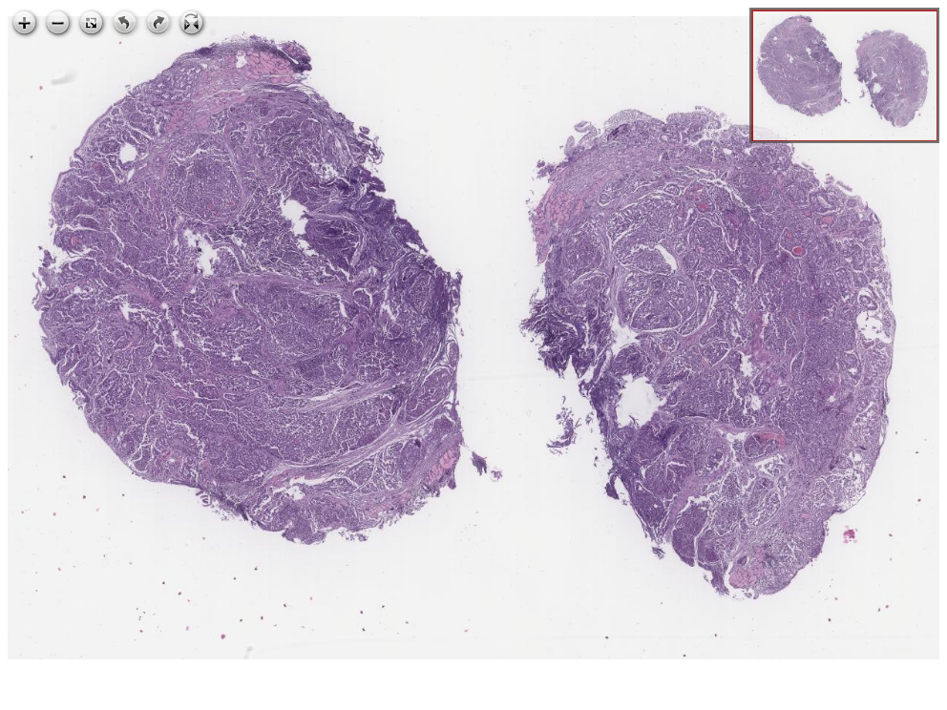](https://images.patolojiatlasi.com/ICE1-WDNET-duodenum/HE.html) [Tam Ekran Görmek İçin Resmi Tıklayın](https://images.patolojiatlasi.com/ICE1-WDNET-duodenum/HE.html)

# Referanslar

# Appendix A — Katkıda Bulunmak İçin

H&E ya da özel boyalı preparatlarınızı bize elden ya da kargo ile ulaştırırsanız, onları tarayıp atlasa ekleyebiliriz.

Halihazırda taranmış preparatlarınızı bulut üzerinden [eposta](mailto:bilgi@patolojiatlasi.com) ile paylaşırsanız, onları da ekleyebiliriz.

Preparatın olduğu sayfaya eklenmek üzere

Adınızı,  
  
Kurumunuzu  
  
Yönlendirilmesini istediğiniz iletişim linkini (web ya da e-posta)  
  
Eklemek istediğiniz ek klinik bilgi, resim ya da notları

[bilgi@patolojiatlasi.com](mailto:bilgi@patolojiatlasi.com) adresine iletiniz.

Adres: Doç.Dr.Serdar Balcı Memorial Patoloji Laboratuvarı, Ortadoğu Plaza Kat:14, Kaptanpaşa Mah. Piyalepaşa Bulvarı, Okmeydanı Cd No:73, 34384 Şişli/İstanbul

|  |
| --- |
| Adres |

# Appendix B —

Lütfen, her sayfanın altında bulunan yorum kısmını kullanarak atlasın geliştirilmesine katılın.

<https://www.youtube.com/watch?v=ONeGf4nYdPc>

# Appendix C — List

# Appendix D — List

1. [Tarık Atmaca](https://github.com/veterinarypathology3d) tarafından <https://veterinarypathology3d.com/> geliştirilmiştir.